**КӨМҮЛҮӨК 4/2017**

**Общественно-информационный ежеквартальный журнал**

Издается с 2006 года

**Редактор: А.С. Никитина Выпускающий редактор:**

**О.А. Васильева**

**Корректор: Е.Н. Герасимова**

Формат изд. 84х104, 1/8.

Объем 7,5 усл. п. ед.

Печать лазерная. Тираж 50 экз.

**Адрес редакции: 677007, Якутск, проспект Ленина, 58**

**Телефон: 40-39-80**

**Т/факс: 40-39-79**

**Email:** [**rbs_yakutia@mail.ru**](mailto:rbs_yakutia@mail.ru)

**Сайт:** [**http://rbs.sakha.ru**](http://rbs.sakha.ru)

Рукописи не рецензируются и не возвращаются.

Внимание: позиция авторов не всегда совпадает с точкой зрения редакции.

Выпуск издания осуществлен Республиканской библиотекой для слепых. Отпечатано в тифлоинформационно-издательском отделе РБС.

**С О Д Е Р Ж А Н И Е**

**СЛОВО РЕДАКЦИИ**

**НЕЗРЯЧИЕ И ОБЩЕСТВО**

Нашему обществу - инклюзивное образование! 4

“Управление должно быть сверху, а не снизу” 7

**ВЕСТИ ИЗ УЛУСОВ**

Көрбөт дьоҥҥо болҕомтону 13

Айар куттаах дьоммут элбэх 15

**БИБЛИОПОЛЕ**

“Бельканто в якутских снегах” 19

Литературный урок для воспитанников РС(К)ОШ-И 22

Күндүттэн – күндүнү олоҕу туойбутум! .....................................23

VI Егоровские чтения 25

“Интэриэһинэй көрсүһүүлэр” – Лэгэнтэй 30

Моя любимая книжная полка 31

С брайлем по жизни 33

Земные грезы 36

Семинар “Обеспечение условий доступности по зрению” 40

“Лидер чтения-2017” 43

“Итоги года” 47

“Поздравляем победителей конкурса эссе!” 49

“Дружище снеговик” 51

**ЛЮДЯМ О ЛЮДЯХ**

Түөрт атахтаах доҕор 52

**ПРОБА ПЕРА**

Бажедонов Алексей Тарасович 57

Агафья Петровна Афонина 60

**НАМ ПИШУТ**

Как мы ходили по Ленским столбам... ......................................63

**СОВЕТЫ ИЗ КОПИЛКИ** 70

**ЭТО ИНТЕРЕСНО** 73

**СЛОВО РЕДАКЦИИ**



**Светлой памяти нашего друга, коллеги**

**ОХОТИНА Наталья Андреевна**

Нам, коллективу Республиканской библиотеки для слепых выпала огромная честь трудиться вместе в одних стенах с этим дорогим нашему сердцу человеком, высоким профессионалом в своем деле, преданным другом, молодой девушкой в самом рассвете сил, у которой впереди была целая жизнь. Несправедливо рано Наташа покинула этот мир.

Наташе было всего 34 года. В 2006 году окончила отделение журналистики филологического факультета Якутского государственного университета им. М. К. Аммосова. В библиотеке для слепых она работала с 2009 года, последние 6 лет занимала должность заведующей Тифлоинформационно-издательским отделом. Наша Наташа была очень талантливым человеком, с ее приходом издательская деятельность библиотеки вышла на качественно новый, высокий уровень. Все выпущенные ею издания ни разу не оставались без внимания на различных республиканских и всероссийских конкурсах. Она не сидела на месте, всегда старалась внедрить что-то новое в общее дело, очень творчески подходила к оформлению издательской продукции и не только. В этом году за свой добросовестный труд, Наташа была отмечена званием «Отличник культуры Республики Саха (Якутия).

Наташа была искренней, жизнерадостной девушкой с доброй душой. Она очень любила работать, познавать, пользовалась заслуженным авторитетом и уважением, от-

**«КӨМҮЛҮӨК» №4, 2017**



личалась исключительной порядочностью по отношению к коллегам, друзьям и всем окружающим людям. Душа коллектива и любой компании, очень легкая в общении, с пытливым умом, отличным чувством юмора и громким заразительным смехом, все это о ней.

Наташа навсегда останется в наших сердцах, как человек с большим сердцем. Памятью жив человек…



**НЕЗРЯЧИЕ И ОБЩЕСТВО**



**НАШЕМУ ОБЩЕСТВУ - ИНКЛЮЗИВНОЕ ОБРАЗОВАНИЕ!**

**Общественная организация инвалидов «Якутская республиканская ассоциация инвалидов-студентов и специалистов» была создана 19 февраля 1999 года с целью содействия государству и обществу в социализации и профессиональной реабилитации учащихся, студентов, аспирантов и специалистов с особыми образовательными потребностями, создания автоматизированных рабочих мест на базе персональных компьютеров с последующим трудоустройством студентов.**

С

егодня в Северо-Восточном федеральном университете им. М.К. Аммосова обучаются 29 студентов с проблемами зрения, 27 студентов с проблемами опорно-двигательного аппарата, из них 4 колясочника, 22 студента с проблемами слуха и 48 студентов — инвалиды по общему заболеванию.

В этом году мы приняли участие в конкурсе на предоставление грантов Президента Российской Федерации на развитие гражданского общества на 2017 год. По итогам конкурса было названо рекордное число победителей - 2243 из всех регионов нашей страны. Но и конкурс был впечатляющим — в нем участвовали свыше 8 тысяч некоммерческих организаций с более чем 9,5 тысячами проектов.

**«КӨМҮЛҮӨК» №4, 2017**



Мы выбрали направление «Поддержка проектов в области науки, образования, просвещения». А название нашего проекта: «Инклюзивное образование — достижение цивилизованного общества».

Проект был направлен на создание специальных условий обучения в системе инклюзивного образования обучающихся с проблемами зрения посредством использования адаптивных компьютерных технологий и системы Брайля. В рамках проекта будет проанализирован отечественный и зарубежный опыт получения инклюзивного образования обучающихся с проблемами зрения. Будут проведены мероприятия по методическому сопровождению учебного процесса и социализации студентов с проблемами зрения. Студенты с проблемами зрения смогут ежедневно получать методическую поддержку и консультации по использованию адаптивных компьютерных технологий и системы Брайля для повышения качества их подготовки к учебному процессу. Будет проведена Республиканская акция «Доступный мир», которая даст возможность дворовым студентам и преподавателям проанализировать и понять реальные трудности адаптации студентов с особыми образовательными потребностями (ООП) в современном обществе и познакомиться с возможностями и механизмами преодоления этих трудностей. Мы собираемся проводить конкурс «Студент года» среди студентов с особыми образовательными потребностями с целью создания условий для раскрытия интеллектуальных и творческих способностей студентов с ООП, а также оказания содействия их социализации в студенческое сообщество, выявления отличников, хорошистов учебы,

**НЕЗРЯЧИЕ И ОБЩЕСТВО**



спортсменов и общественных активистов среди студентов с ООП учебных подразделений Северо-Восточного федерального университета имени М.К. Аммосова (СВФУ), привлечения внимания студенческой молодежи, преподавателей и сотрудников СВФУ к жизнедеятельности и проблемам студентов с ООП. В рамках месячника «Белая трость» среди школьников и студентов будут проведены конкурсы на скорость чтения и письма по системе Брайля. Расширится методическая база поддержки инклюзивного образования студентов с проблемами зрения, будут разработаны и размещены в свободном доступе учебные программы и методические рекомендации. Будут проведены бесплатные курсы повышения квалификации (КПК) для 200 специалистов сферы образования. Всё это будет способствовать успешному внедрению непрерывной системы инклюзивного образования в Республике Саха (Якутия).

П.Р. ЕГОРОВ,

председатель правления ЯРАИСИС, кандидат педагогических наук.

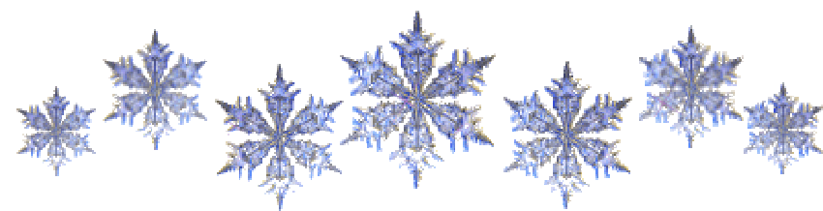

**«КӨМҮЛҮӨК» №4, 2017**



**“УПРАВЛЕНИЕ ДОЛЖНО БЫТЬ СВЕРХУ, А НЕ СНИЗУ”**

**Дорогие члены ЯРО ВОС, читатели журнала «Камелёк», наш журнал выходит уже 11 лет! Время не стоит на месте и, отвечая на запросы читателей, мы продолжаем вас знакомить с наиболее интересными и актуальными публикациями**

В

последнее время больше внимания в «Камельке» стало уделяться авторам и корреспондентам из улусов республики, благодаря их корреспонденции наш журнал становится краше, богаче и интереснее. Мне хочется особенно отметить наших постоянных авторов - председателя МО ВОС Хангаласского улуса Владимирову О.П. и председателя МО ВОС Намского улуса Соловьёва А.Н. Они более 20-ти лет плодотворно руководят местными организациями своих улусов, являются наиболее информативными корреспондентами, пишущими о жизни своего общества и на другие актуальные темы. Согласитесь, в последние годы на страницах журнала появились новые рубрики, охватывающие различные стороны из жизни и деятельности нашего общества, и в целом по республике – это весьма похвально!

Если же говорить о нашем обществе ВОС, то, к сожалению, в нашем обществе не хватает хозяйской руки руководителя и мало осталось людей, которые Действитель-

**НЕЗРЯЧИЕ И ОБЩЕСТВО**



но, как говорится, сердцем и душой болели бы за общественную деятельность ВОС республики и г. Якутска.

Прошло уже полтора года, с июня 2016го, как после предыдущего председателя Ишниязова И.М., к своей новой должности вступил избранный председатель ЯРО ВОС Николаев В.Н., до этого трудившийся на должности председателя МО ВОС Нюрбинского улуса. Здесь следует подчеркнуть, что за все это время мы, члены ВОС, не заметили каких-либо конкретных действий и подвижек по деятельности ЯРО ВОС.

2-го октября 2017 года на собрании правления ЯРО ВОС в неполном составе наш председатель Николаев В.Н. выступил с отчётом о проделанной работе за проработанное время, путем голосования его работу оценили на «удовлетворительно».

Огорчает, что уважаемому Владиславу Николаевичу, по-видимому, трудновато вразумлять членов правления и «лидеров» - активистов нашего общества, как тут быть? Руководителю всем не угодить – этому не позволяет положение, да и среди подчиненных всегда найдутся недовольные.

В первом номере журнала «Камелек» за 2017 год, в рубрике «МЫ и общество» (стр. 69) была опубликована статья председателя МО ВОС Намского улуса, члена правления ЯРО ВОС, общественного корреспондента Соловьёва Алексея Николаевича, который ясно и без лукавства высказался о недостатках работы Николаева В.Н.

В газете «Эхо столицы» от 24-го августа 2017 года на странице 38 была опубликована статья Даны Бубяки-

**«КӨМҮЛҮӨК» №4, 2017**



ной под названием «Реабилитационный центр для слабовидящих или запущенный участок со сгоревшим зданием?». Не трудно догадаться, что статья написана по заказу господина Хромова С.П., человека с весьма сомнительной репутацией, за которым числится долг четыре с лишним миллиона рублей, не потому ли он заинтересован в судьбе нашего участка по ул. Красноярова.

22-го сентября 2017 года в актовом зале КРЦ ВОС состоялось очередное собрание по поводу этой земли, которая как «лакомый кусочек» взбудоражила весь город Якутск. На собрание были приглашены несколько представителей вышестоящих органов власти, уважаемые люди, среди которых были:

1. Представитель Якутского регионального отделения Всероссийской политической партии "Единая Россия" (Национальная Северная региональная группа), председатель постоянного комитета Государственного Собрания (Ил Тумэн) РС (Я) Голоморёва Е.Х.

2. Первый заместитель министра труда и социального развития РС (Я) Степанова Т.И.

3. Заместитель министра труда и социального развития РС(Я) Богословская М.О.

4. Заместитель министра имущественных земельных отношений РС(Я) Пахомова Н.Н.

5. Первый заместитель министра архитектуры и строительного комплекса Аргунов П.А.

6. Заместитель министра архитектуры и строительного комплекса РС(Я) Новикова Г.Г.

7. Главный архитектор города Якутска Алексеева И.Д.

**НЕЗРЯЧИЕ И ОБЩЕСТВО**



8. Начальник департамента имущественных и земельных отношений города Якутска Степанов В.Н.

9. Депутат ЯГД Титова А.С.

10. Исполнительный директор АО ДСК Гаврилкин И.А.

11. Специалист департамента лечебно-профилактической помощи Минздрава РС(Я) Прокопьев Е.С.

12. Заместитель руководителя управления автодорожного округа Новиков А.В.

13. Землеустроитель управления автодорожного округа Баишев А.С.

14. Председатель молодёжного парламента Обоюков Н.С.

Удивительно, никогда так много представителей власти на наших мероприятиях и, тем более, на собраниях не было.

На этом собрании были и активные члены нашего общества, те, кого действительно волнует наша пустующая земля на месте старого клуба, а из членов правления ЯРО ВОС присутствовали только четверо: это Баишев В.С., Безносов С.С. сам председатель Николаев В.Н. и Соловьёв А.Н.

Поначалу так называемое собрание шло, вроде бы, в нормальном русле - секретарём выбрали Потапову Светлану Софроновну, председателем собрания самого Владислава Николаевича. На повестке дня был один больной, волнующий всех здравомыслящих членов общества вопрос – всем известная тема об участке по ул. Красноярова, 15.

**«КӨМҮЛҮӨК» №4, 2017**



Итак, собрание началось. Выступления начали представители власти согласно списку, сразу вопросы и ответы, что тут началось! Большинство из наших членов, как всегда, выступают, руководствуясь эмоциями, частенько забывая о порядочности и даже об элементарных нормах приличия.

Поражает то, какими непоследовательными оказались в своих выступлениях отдельные члены общества. Представителям было больно слушать выкрики некоторых незрячих и споры в зале между членами, никто никого не слушал, потому в итоге, они, возмущенные поступками наших людей, и не найдя общего языка с залом, стали просто уходить.

Нашим незрячим наплевать, какое мнение останется о нашем обществе ВОС в вышестоящих инстанциях власти, а уважаемые члены правления не сочли нужным призвать народ к порядку, как-будто молча соглашаясь с накалившейся обстановкой в зале. Лишь некоторые участники собрания всё-таки поняли, что события развиваются уж очень некрасиво.

Земля под старым клубом им. Н. Островского - наше общее имущество, принадлежащее якутскому республиканскому обществу ВОС, поэтому его предназначение должно быть для всеобщего пользования, а не по желанию корыстных личностей, которые хотят, чтобы «добрый дяденька» построил высотное здание, а взамен выделил 3-5 квартир, ну а что будет в итоге, их, как говорится, не колышет, позиция такая, что «после меня хоть потоп».

Надо для всеобщего пользования построить реабилитационный центр, как было предложено, но с укло-

**НЕЗРЯЧИЕ И ОБЩЕСТВО**



ном реабилитации незрячих людей республики, наподобие Бийского и Волокаламского ШВТС.

Этот вопрос земли надо решать, как можно более срочно, а уважаемым членам правления для достижения всеобщего дела надо быть сплоченными.

Однако есть недовольство некоторых членов правления своим председателем Николаевым В.Н., и это не продвигает организацию на пути её развития, а наоборот разжигает страсти внутри коллектива, которые в конечном итоге, приводят к торможению поставленных задач и конфликтам.

Давайте, дорогие члены ЯРО ВОС, жить и работать, руководствуясь завтрашним днем, и пожелаем членам правления ЯРО ВОС работать профессионально, грамотно и дружно для укрепления нашей организации в целом.

Почётный ветеран труда И. Кононов, г. Якутск.

(СТИЛИСТИКА АВТОРА СОХРАНЕНА)

**ВНИМАНИЕ: ПОЗИЦИЯ АВТОРОВ НЕ ВСЕГДА СОВПАДАЕТ С ТОЧКОЙ ЗРЕНИЯ РЕДАКЦИИ**

**«КӨМҮЛҮӨК» №4, 2017**



**КӨРБӨТ ДЬОҤҤО БОЛҔОМТОНУ**

**Алтынньы, сэтинньи ыйдарга бүтүн Аан дойду үрдүнэн ыытыллар харахтарынан инбэлиит дьоҥҥо аналлаах «Үрүҥ торуоска» уонна Көрбөттөр Аан дойдутааҕы күннэрин чэрчитинэн Ньурба улууһугар Көрбөттөр уопсастыбаларын иһинэн сыл ахсын бэрт элбэх тэрээһин ыытыллар.**

У

луустааҕы Көрбөттөр уопсастыбаларын са-

лайааччыта Светлана Семенова: «Уопсастыбабыт 152 чилиэннээх, мантан отой көрбөтө 12. Бэйэбит испитигэр тематическай биэчэрдэри, күрэхтэри, көрсүһүүлэри, бырааһынньыктары тэрийэбит. Соторутааҕыта Ньурбачааҥҥа тахсан муҥхалаан киирдибит. Онно хабылык, хаамыска, дуобат күрэхтэрэ буоллулар. Бэйэбит тифлобиблиотекалаахпыт, ону таһынан уус-уран литература элбэх. Өрөспүүбүлүкэҕэ көрбөттөргө сылга 10-тан тахса күрэх ыытыллар эбит буоллаҕына, биһиги 6-7 күрэххэ кыттабыт. Ордук голбол, ядро быраҕыыта, сүүрүү, армрестлинг көрүҥнэригэр миэстэлэһэбит. Биһиги өрөспүүбүлүкэ чөмпүйүөннэринэн Арсен Яковлевынан, Ольга Петрованан, Эмма Васильеванан киэн туттабыт. Маны таһынан култуурунай хайысхалаах күрэхтэргэ, тэрээһиннэргэ кыттан куруук миэстэлэһэбит. Ыытыллар тэрээһиннэргэ көхтөөх, олоххо

актыыбынай позициялаах Александр Григорьев, Михаил Егоров, Дмитрий Архипов, Ирина Казакова саамай тумус тут-

**ВЕСТИ ИЗ УЛУСОВ**



тар дьоммут буолаллар: 2016 сыл түмүгүнэн өрөспүүбүлүкэ бастыҥ үлэлээх Көрбөттөр уопсастыбаларын ортолоругар киирэн, 3-с миэстэни ылар чиэскэ тиксибиппит», - диэн кэпсээтэ.

Бу ыйга уопсастыба тэрийиитинэн улуустааҕы киин балыыһа, МСЭ, социальнай көмүскэл дьаһалтата, спорт салаата, соцстрах, пенсионнай фонда үлэһиттэрэ кыттыылаах төгүрүк остуол буолан ааста. Көрсүһүүгэ доруобуйаларынан хааччахтаах дьон кэлэн кыттыыны ыллылар. Араас ыйытыктары биэрдилэр, наадалаах боппуруостарын туруорустулар. Ол курдук, поликлиникаҕа көрдөрөргө 1 группалаах уонна олох көрбөт дьон бырааска көрдөрүнэллэригэр быһа уочарата суох киирэр бырааптаахтарын суруйан кабинекка ыйыылларыгар, элбэх кыбартыыралаах дьиэҕэ олорор инбэлииттэргэ сөптөөх усулуобуйа оҥороллоругар, биэнсийэҕэ эбии төлөбүрдэр туһунан олохторун чэпчэтинэллэригэр, доруобуйаларын чөлүгэр түһэринэллэригар аналлаах социальнай уонна ФСС нөҥүө бэриллэр көмө тэриллэригэр тиийэ туруорустулар. Көрсүһүүгэ кэлбит дьон сөптөөх хоруйдары, сүбэлэри ылан астынан, махтанан тарҕастылар.

Сотору кэминэн бу ый 23 күнүттэн ахсынньы 5 күнүгэр диэри улууска Инбэлииттэр декадаларын чэрчитинэн, куустанан спорт көрүҥнэригэр спартакиада ыытыллара былааннанар. Манна Көрбөттөр уопсастыбаларын спортсменнара эмиэ күрэхтэһиэхтэрэ.

Лариса Андреевна, Ньурба улууһа

**«КӨМҮЛҮӨК» №4, 2017**



**АЙАР КУТТААХ**

**ДЬОММУТ ЭЛБЭХ**



"Үрүҥ торуоска" көрбөт дьон бэлиэлэрэ. Ити символы көрбөттөр норуоттар икки ардыларынааҕы федерацияларын көҕүлээһининэн Америка холбоһуктаах штаттарыгар ылыммыттара.

Россияҕа "Үрүҥ торуоска" күнүн 1987 сыллаахтан бэлиэтиибит. Сыл ахсын алтынньыга, сэтинньигэ анал ыйы ыытабыт. Сыала-соруга диэн көрбөт дьон кыһалҕаларын киэҥ араҥаҕа таһаарыы, кинилэргэ көмөлөһүү, олоххо тардыһыыларын күүһүрдүү. Бу чэрчитинэн өрөспүүбүлүкэ көрбөттөрүн култуура-реабилитационнай киинэ (дириэктэр А.И. Васильева) араас хабааннаах тэрээһиннэри ыытар. Эти-хааны эрчийэр спортивнай күрэхтэр тэриллэллэр. Олорго кытыннарыы, талааннарын арыйыы эмиэ биһиги сорукпут буолар. Быйыл бастакытын шоудаун диэн көрбөт дьоннорго аналлаах остуол тенниһигэр күрэхтэһии ыыттыбыт. Шоудаун Россияҕа саҥа үөдүйэн эрэр спорт көрүҥэ буолар. Күрэхтэһиини тэрийэрбитигэр Дьокуускайтан Андреев Дьулустан Михайлович коррекционнай оскуола физкультураҕа учуутала көмөлөстө. Кини бу спорт көрүҥүн ыытарга Москва куоракка баран үөрэнэн кэлбит. Бу оонньуу олус интэриэһинэй буолара хара маҥнайгыттан билиннэ. Cааһыттан хаарчаҕа суох ким баҕар оонньуон сөп эбит.

**ВЕСТИ ИЗ УЛУСОВ**



Оонньооччуга хара ачыкы кэтэрдэллэр. Теннистиир мээ- чиктэрэ тыастаах. Хамсаатаҕына тыаһыыр эбит. Кээмэйинэн теннис мээчигинэн арыый обургу. Мээчик тыаһын болҕомтолоохтук истэн туран оонньонор оонньуу.

Мин харахтарынан мөлтөх дьону кытта өр сыл үлэлээн кэллим. Бу дьон күүстээх санаалаахтар, уйан дууһалаахтар, олоххо тардыһыылаахтар, дьоҥҥо болҕомтолоохтор. Бу кинилэр сүрүн уратылара буолар. Биһиги улуустааҕы көрбөттөр уопсастыбатыгар элбэх талааннаах, айар куттаах дьон баар. Кинилэри киэҥ эйгэҕэ таһаарыы биһиги биир сүрүн сорукпутунан буолар. Үлэбитигэр Көрбөттөр Саха сиринээҕи уонна улуустааҕы бибилэтиэкэлэрэ көмө-тирэх буолаллар. Өрөспүүбүлүкэтээҕи уопсастыба салайааччыта В.Н. Николаев тэрээһиммитигэр иккитэ кытынна. Салалта кэлэн үлэбитин өйүүрэ олус үчүгэй, түгэнинэн туһанан киниэхэ махталбытын биллэрэбит.

Уопсастыба үгүс чилиэннэрэ улуус 11 нэһилиэгинэн тарҕанан олороллор. Араас тэрээһиннэргэ кыттаары ырааҕын аахсыбакка тиийэ кэлэллэр, дьоммут олус көхтөөхтөрө үөрдэр.

Олохтоох дьаһалта баһылыктара харахтарынан көрбөт дьон айанныылларыгар транспорынан көмөлөһөллөр. Улахан Аан баһылыга О.В. Иринеев, Булгунньахтаахтан баһылык Д.А. Уваров, Бэстээхтэн В.В. Соловьев, Өктөмтөн А.Н. Большаков, Сиинэттэн А.M. Шадрин мэлдьи көмөлөһөллөр.

Улуустааҕы социальнай харалта (Борисова Н.И.), спорткомплекс (Иванов О.И.), улуустааҕы балыыһа (Бурна-)

**«КӨМҮЛҮӨК» №4, 2017**



ашев Е.Н.), Хаҥаластааҕы телевидение, редакция биһиги үлэбитин мэлдьи өйүүллэр.

Хас биирдии нэһилиэк көрбөт дьонноруттан групорг талыллыбыта. Олортон Ой нэһилиэгин групорга, инбэлииттэрин тэрилтэтин салайааччыта Татаринова Надежда Михайловнаны бэлиэтиэхпин баҕарабын. Кини олус эппиэтинэстээх, үтүө суобастаахтык сыһыаннаһар үлэһит. Улууска да, өрөспүүбүлүкэҕэ да айар куттаах дьон быыстапкаларыгар кыттан кыайыы кынаттанар. Бүтүн Россиятааҕы инбэлииттэр VI съезтэригэр делегатынан талыллан кыттыбыта. Францияҕа Европейскай таҥаһынан кырадаһын быыстапкатыгар Саха Сириттэн тиийэ сылдьыбыта. Баай уопуттаах иистэнньэҥнэр үлэлэрин көрөн үөрэнэр, дьоҥҥо көрдөрөн үөрэтэр билиитин тарҕатар, саҥаны билэ-көрө сатыыр дьоҕурдаах кэрэ киһи. Быйыл сэтинньи 16 күнүгэр Надежда Михайловнабыт айар биэчэрин тэрийэн ыыттыбыт. Биэчэри улуустааҕы бибилэтиэкэ кыраайы үөрэтэр салаатын салайааччыта Колесова В.Н. иилээн-саҕалаан ыытта. Манна баай быыстапка көрдөрүлүннэ.

Дьэрэкээн көбүөр, кыбытыылаах иис, баайыы арааһа баар буолла. Бу барыта Надежда Михайловна үлэлэрэ. Итини таһынан "Күһүҥҥү киһи күлбүтүнэн" диэн оҕуруот аһыттан эгэлгэ ас, барыанньа арааһа баар. Улахан Аантан "Көмөлүөк" эбээлэр түмсүүлэрин тойуксута Иванова З.С. биэчэрбитин киэргэттэ, алгыс тойугунан

**ВЕСТИ ИЗ УЛУСОВ**



тэрээһиммитин аста. Ой нэһилиэгин дьаһалтатынан Посельская Н.М. эҕэрдэ тылын эттэ. Улуустааҕы дьахтар сэбиэтин салайааччыта Варламова Ф.Р. уонна "Дьулуур" түмсүүнэн Анисимова Л.М., Новикова Е.Е. кытыннылар. Бииргэ төрөөбүт эдьийэ Харитина Михайловна уонна ветераннар сэбиэттэрэ кэлэн ыалдьыттаатылар. Нөмүгүттэн оҕо театрын салайааччыта Филиппова А.А. олус истиҥ ырыаларын бэлэхтээтэ.

Надежда Михайловна төһө да доруобуйата мөлтөх буоллар ыарыыга бэриммэт хорсун санаалааҕын, үтүө дууһалаах киһи буоларын биэчэргэ кэлбит ыалдьыттар бэлиэтээтилэр, 45 сыл бииргэ олорбут кэргэнэ Владимир Маркович итии-истиҥ тыллардаах ахтыы оҥордо. Ити курдук бэрт иһирэх, сылаас тэрээһин буолан ааста.

Бүтэһигэр Надежда Михайловна итии чэйдээх тортаах остуолугар күндүлэнэн ирэ-хоро кэпсэтэн бары астынан, дуоһуйан тарҕастыбыт.

Ольга ВЛАДИМИРОВА, улуустааҕы көрбөттөр

уопсастыбаларын бэрэссэдээтэлэ.

**«КӨМҮЛҮӨК» №4, 2017**



**“БЕЛЬКАНТО В ЯКУТСКИХ СНЕГАХ”**

**«Жить трудно всем. Не надо поддаваться невзгодам. Если поддаваться невзгодам – ты уже погиб. Надо подымать голову выше и выше – и Всевышний оценит тебя!»**

**(М.М. Лобанов)**

О

перная музыка, нужна ли она сегодня в наш век нана-технологий, экономических кризисов, громыхающих современных шлягеров и яркой пестроты телевизионных программ? Можно услышать самые разноречивые суждения по этому поводу, но ясно одно, может быть, сейчас эта музыка нам нужнее, чем когда-либо. Ведь она, как глоток свежего воздуха, придает силы, снимает тяжесть с души, облагораживает, помогает жить.

19 октября в Республиканской библиотеке для слепых прошел очень теплый, душевный вечер воспоминаний в память о великом человеке, артисте с большой буквы Матвее Матвеевиче Лобанове. Судьба и личность Матвея Лобанова уникальны. Несмотря на свой недуг, ведь с самого рождения он очень плохо видел, Матвей Лобанов смог добиться высочайшего мастерства в профессии вокалиста, и снискал всеобщее признание. Он был не просто артистом, обладатель удивительно сильного голоса

**БИБЛИОПОЛЕ**



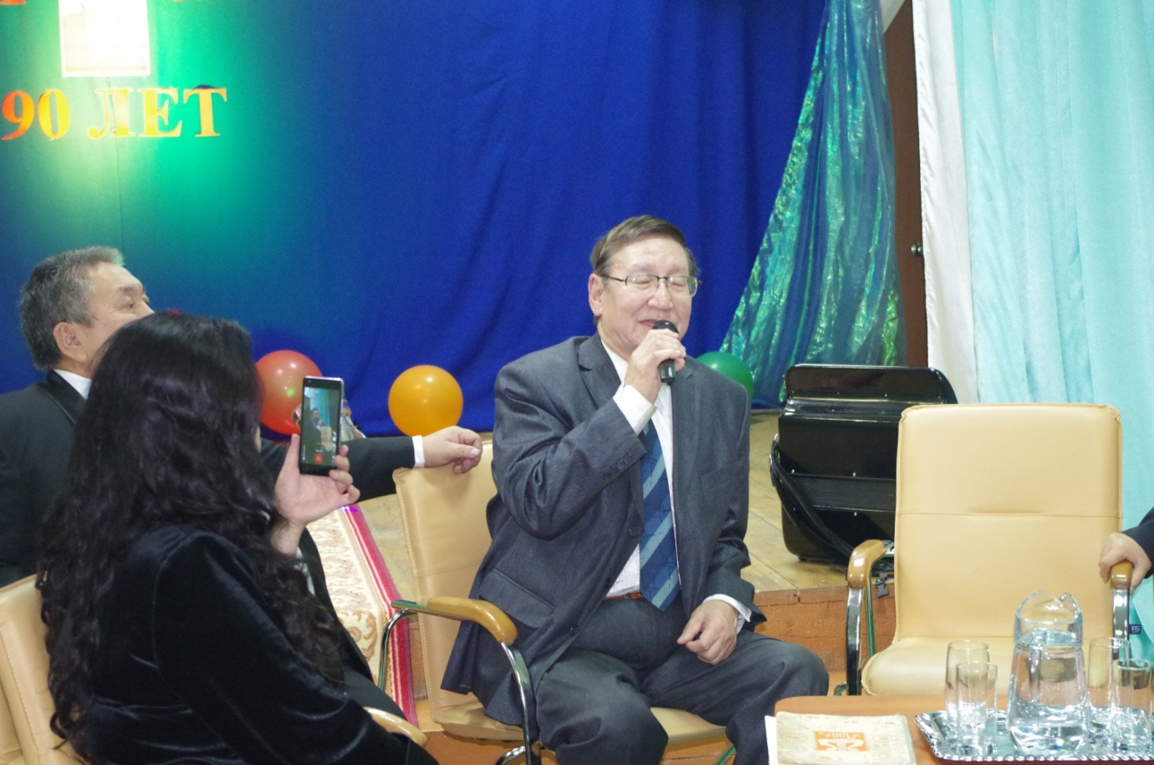

с уникальным, роскошным тембром, он, по словам знавших его людей, пел так, что стекла дрожали на окнах, и до сих пор его голос остается непревзойденным.

На вечере присутствовали не только почитатели творчества Матвея Лобанова, но и люди хорошо его знавшие как артиста, и как человека, также вечер почтили своим присутствием коллеги Матвея Лобанова, в былые годы работавшие с ним в одном театре, заслуженные артисты Якутии Владимир Павлов, Борис Алексеев, Роман Березкин, баянист Радомир Борисов, концертмейстер Наталья Шадрина и Лира Львовна Габышева. В 2005 году Лира Габышева, дочь писателя Льва Львовича Габышева, известная балерина, работавшая в одном театре с Матвеем Лобановым и хорошо его знавшая, выпустила на основе его воспоминаний книгу под названием «Бельканто в якутских

**«КӨМҮЛҮӨК» №4, 2017**



снегах». В 1994 году Матвей Лобанов в свободной форме рассказывал о себе, а Лира Львовна записывала все на аудиокассеты, всего получилось 11 аудиокассет. На вечере собравшиеся услышали не только историю создания этой своего рода уникальной книги воспоминаний известного артиста, но и личные воспоминания Лиры Габышевой, которые никого не оставили равнодушным. Вечер получился действительно удивительно душевным, теплым и каким-то… родным. В самом воздухе витала какая-то неповторимая аура прекрасного. Столько воспоминаний, столько теплых слов, были и смех, когда вспоминали курьезные случаи с участием Лобанова и слезы о величайшем голосе, ярчайшем и в то же время таком простом и добром человеке. В конце вечера присутствовавшая среди зрителей, Анна Афанасьевна Шишигина, проработавшая

многие годы директором библиотеки и хорошо знавшая Матвея Лобанова, подарила Лире Габышевой экземпляр газеты «Труженик» 1972 года. В пожелтевших от времени страницах газеты, вышедшей ровно 45 лет назад, но прекрасно сохранившейся, пестреет статья о знаменитом артисте. Вместе с газетой Анна Афанасьевна вручила также старую черно-белую фотокарточку, где запечатлены участники 12-й республиканской конференции ВОС, среди которых присутствует и Матвей Лобанов.

Евдокия Герасимова

**БИБЛИОПОЛЕ**



**ЛИТЕРАТУРНЫЙ УРОК ДЛЯ**

**ВОСПИТАННИКОВ РС(К)ОШ-И**

**25 октября этого года вся наша Республика готовится отмечать 100-летие якутского народного писателя Петра Николаевича Тобурокова. Творчество писателя многогранно и отличается широким жанровым диапазоном: это сотни популярных песен и стихов, поэмы, сказки, баллады, сатира, лирическая проза, оригинальные пьесы, философские эссе.**

п

етр Тобуроков является классиком якутской детской литературы. Сотрудники отдела обслуживания Республиканской библиотеки для слепых провели для воспитанников РС(К)ОШ-И 3-4 вида литературный урок, приуроченный 100-летию писателя, рассказали детям об его жизни и творчестве, показали презентацию и организовали познавательную викторину. Дети с большим удовольствием читали стихи Тобурокова и отвечали на вопросы викторины. Завершился урок обзором книжной выставки.

Матрена Охлопкова

**«КӨМҮЛҮӨК» №4, 2017**



**КҮНДҮТТЭН – КҮНДҮНҮ ОЛОҔУ ТУОЙБУТУМ!**

**о**

ччотооҕу олох ырыата-тойуга,

Олоҥхото-хоһооно атын буолуоҕа, —

Минньигэс уран тыллаахтар,

Мичиҥнэтэр эриэккэс тойуктаахтар,

Уйаҕас сылаас сүрэхтээхтэр

Улуу ырыаһыт аатырыахтара…

— диэн Былатыан Ойуунускай «Туруҥ, туруҥ, туойуҥ!» хоһооно Петр Николаевич Тобуруокап айар суолун кэпсииргэ дылылар… Кырдьыга да кини бар – дьонун кутун туппут дьиҥ- чахчы норуот суруйааччыта буолар. Үйэ аҥарыттан ордук кэмҥэ саха дьоно, сааһыттан тутулуга суох оҕотуттан оҕонньоругар тиийэ, Тобуруокап ырыатын-хоһоонун күннэтэ ыллыы-туойа, араадьыйанан истэ, умсугуйа ааҕа сылдьабыт.

Алтынньы ый 25 күнүгэр оҕо литературатын классига, уостан түспэт үгүс ырыа автора, прозаик, драматург, сатира уонна юмор маастара, народнай бэйиэт Петр Николаевич Тобуруокап төрөөбүтэ 100 сылын бэлиэтээтибит.

Үөһээ Бүлүү кииннэммит библиотекаларын (директор Петрова Н.К.) иһинэн тэриллэн үлэлиир “Санаа ситимэ” литературнай түмсүү Петр Тобуруокап хоһоонноругар олоҕурбут “Таптыырга буруй суох” диэн дьүһүйүүнү бары сэргии, сөҕө-махтайа көрдүбүт. Бу дьоро күн поэт сырдык, чаҕылыҥнас юмордаах, олоҕу бигэргэтэр, үрдүккэ көтүтэр пафостаах айымньыларын, кэрэ поэтическай уобарастаах,

**БИБЛИОПОЛЕ**



уран чочуллуулаах, хомоҕой тыллаах ырыаларын Анна Дмитриева, Жанна Иванова, Григорий Павлов, Любовь Аммосова, Михаил Жендринскай уонна Юрий Гольдеров толорууларыгар долгуйа иһиттибит.

Манна даҕатан эттэххэ, Үөһээ Бүлүү кииннэммит библиотечнай ситимин кытта ыкса сибээстээхтик үлэлээбиппит номнуо 15 сыла буолла. Коллегаларбытыгар, чуолаан Дария Николаевнаҕа, үрдүктэн – үрдүк ситиһиилэри, саҥа саҕахтары арыйа турарыгар баҕарабыт!

Светлана Пухова



**«КӨМҮЛҮӨК» №4, 2017**



**VI ЕГОРОВСКИЕ ЧТЕНИЯ**

**26 октября 2017 в Республиканской библиотеке для слепых был проведен VI ежегодный конкурс чтецов по творчеству незрячего поэта Ивана Николаевича Егорова-Горного «Егоровские чтения», основной целью которого является пропаганда и повышение интереса учащихся к творчеству и жизнедеятельности поэта.**

В

этом году решено было провести конкурс в инклюзивном формате. Наравне с воспитанниками Республиканской специальной (коррекционной) общеобразовательной школы-интерната и детского сада № 11 «Подснежник», в «Егоровских чтениях» впервые приняли участие учащиеся Общеобразовательной школы № 3 г. Якутска.

Традиционно, помимо декламации стихов, был и такой этап, где участники читали стихи собственного сочинения.

Отметим, что конкурс прошел при поддержке ООО «Ситим медиа» и Республиканской детской мультиязычной газеты «Бэлэм буол+». Членами жюри выступили: председатель жюри: Иванова Акулина Михайловна – Айгыына, прозаик, поэтесса и журналист, член Союза писателей Якутии; Маркова Саргылана Гаврильевна, корреспондент газеты «Бэлэм буол» и Никитина Айтали-

**БИБЛИОПОЛЕ**



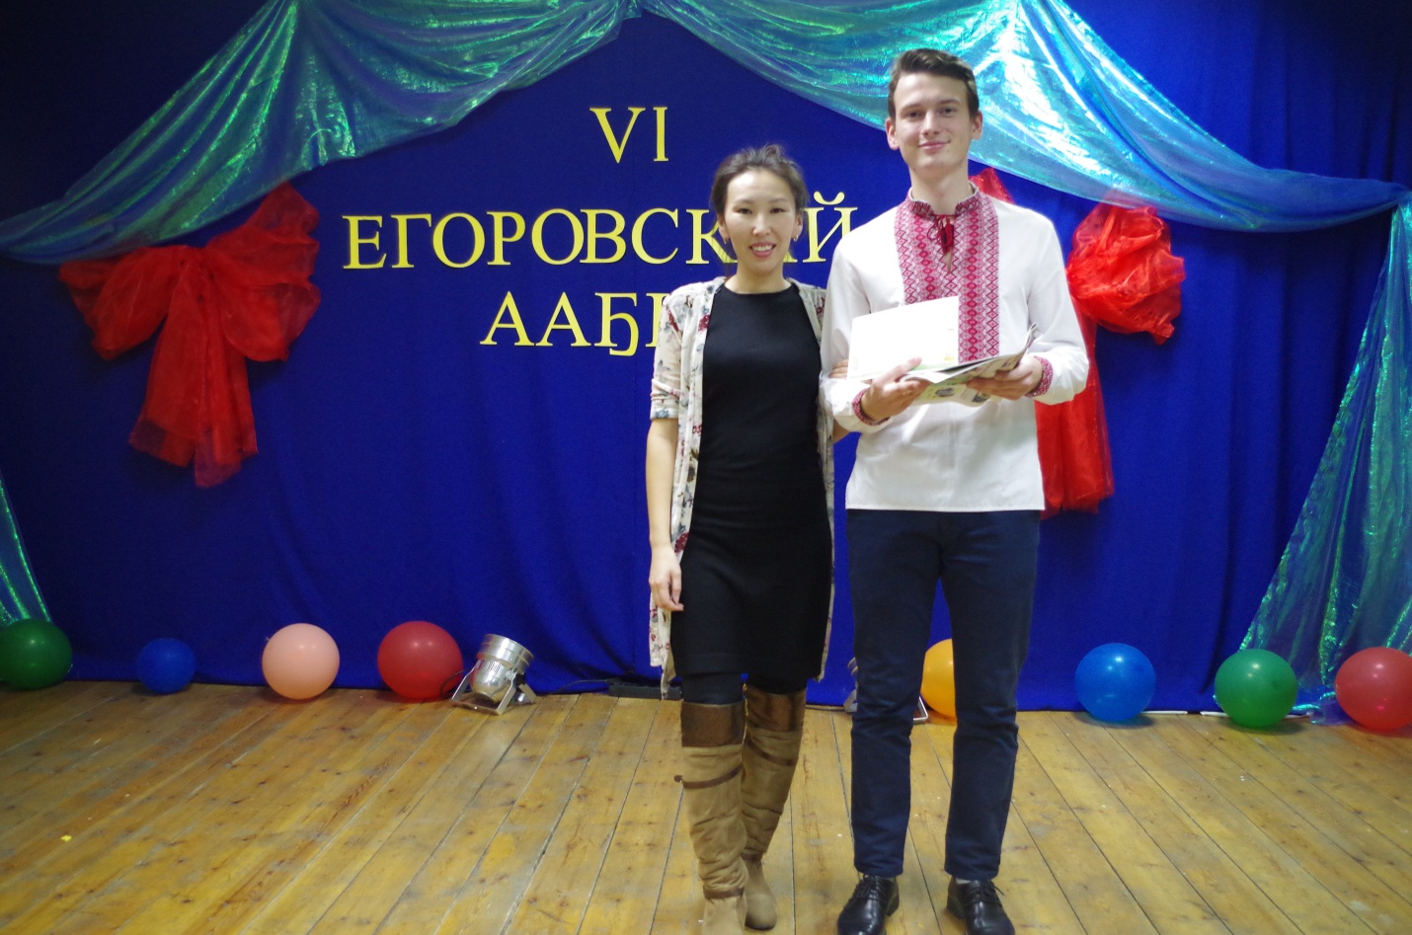

на Семеновна, главный библиотекарь, методист Республиканской библиотеки для слепых.

Участники выступали по трем возрастным группам.

Младшая группа: I место занял Яковлев Бахром, ученик коррекционного “Б” класса РС(К)ОШ-И. Бахром прочитал стихотворение «Туһэр саҥа хаар»,

II место – Софронов Владислав, ученик коррекционного “Б” класса РС(К)ОШ-И;

III место – ученик 4 “Д” класса СОШ №3 Филиппов Андрей.

Средняя группа: I место занял Егоров Семен ученик 7 «Б» класса РС(К)ОШ-И со стихами «Весна»;

II место – Котельников Михаил, ученик 6 “Б” класса РС(К)ОШ-И;

III место Петров Андрей, ученик 7 «Б» класса РС(К)ОШ-И.

**«КӨМҮЛҮӨК» №4, 2017**



Специальным призом награжден Максимов Данил, ученик 8 «Б» класса.

Старшая группа: I место заняла Митрофанова Галина, ученица 9 “Б” класса РС(К)ОШ-И со стихами «Үрүмэччи»;

II место – Березкина Елена, ученица 11 “А” класса;

III место – Слепцова Жанна, ученица 9 «Б» класса.

Также «За авторский перевод стихотворения Ивана Горного» I место заняли Васильева Ангелина, Юнчанова Сайына, учащиеся 10 “А” класса РС(К)ОШ-И (перевод ст. «Любите жизнь»). II место занял Кузнецов Егор, ученик 12 “А” класса РС(К)ОШ-И с авторским переводом стихотворения «Якутск» на украинском языке.

30 октября в детском саду № 11 «Подснежник» прошел второй день конкурса «Егоровские чтения» среди воспитанников старших и подготовительных групп детского сада. В конкурсе участвовали 8 детей. Самые маленькие наши участники подготовились к конкурсу очень серьезно, родители и руководители малышей предусмотрели всё, начиная от костюмов выступающих, заканчивая жестами и выразительностью голоса и взгляда. В садике собралась внушительная группа болельщиков в лице родителей и воспитателей, самыми спокойными были сами юные чтецы. Надо сказать, что все дети выступили очень хорошо, декламировали стихотворения выразительно, с чувством, толком и расстановкой. Но все же это конкурс, и в нем должны быть победители.

**БИБЛИОПОЛЕ**



I место занял Матвейчук Марк со стихами «Весна», II место занял Федоров Тимофей со стихами «Якутск» и III место заняла Маша Степанова. Мы всех благодарим за активное участие, конкурс прошла на УРА!

Конкурс чтецов «Егоровские чтения» посвящен человеку с необычайной судьбой, незрячему поэту, члену Союза писателей Республики Саха (Якутия), ветерану педагогического труда, Отличнику культуры РС (Я) Ивану Николаевичу Егорову – Горному.

Иван Горный родился в Нюрбаганчинском наслеге Горного улуса в многодетной семье колхозника. В 1943 году поступил в школу. Когда мальчику исполнилось 11 лет, случилось большое несчастье – он потерял зрение.

Умный, смышленый, любознательный мальчик вынужден был оставить учебу и сидеть дома. Целых 5 лет он был оторван от привычной жизни. Но сильный духом мальчик не потерял вкуса к жизни, верил и надеялся, что продолжит учебу в школе. Совсем в юные годы для того, чтобы читать, он создал свой собственный якутский шрифт по Брайлю. В 1952 году он поступил в школу для слепых детей в Мегино – Кангаласском районе, а в 1958 году окончил Бердигестяхскую среднюю школу с золотой медалью и поступил в Ленинградский государственный педагогический институт имени Герцена. Никакие трудности, испытания, с которыми приходится сталкиваться человеку, лишенному зрения, не смогли сломить его тягу к жизни, желание быть полезным людям.

**«КӨМҮЛҮӨК» №4, 2017**



1963 году успешно окончил институт, получил специальность математика и тифлопедагога. И до выхода на пенсию добросовестно работал учителем математики в Республиканской школе для слепых детей. Он всю свою жизнь, любовь и знание посвятил своей любимой работе. Многие стихи Ивана Горного стали очень популярными песнями, одна из них – «Оскуолабыт» (Школа) на слова Горного, на музыку Алексея Потапова стала гимном Республиканской специальной общеобразовательной школы – интерната. Лирика поэта, гражданская, философская, пейзажная, поражает глубиной содержания. Незрячий поэт видит больше, лучше тех, кто

в суете повседневных забот не замечает красоты окружающего мира. Он видит не глазами, а сердцем.

Матрена Охлопкова



**БИБЛИОПОЛЕ**



**“ИНТЭРИЭҺИНЭЙ КӨРСҮҺҮҮЛЭР” - ЛЭГЭНТЭЙ**

**Сэтинньи 2 күнүгэр “Интэриэһинэй көрсүһүүлэр” кулууп чэрчитинэн саха эстрадатын биир чаҕылхай сулуһа Иннокентий Васильев-Лэгэнтэй ылбаҕай ырыатынан үөрдэн, сэргэх кэпсээнинэн сэргэхситэн барда.**

Л

эгэнтэй биһиги үгүс биэчэрбитигэр ырыа кэһиилээх күндү ыалдьыппыт буолар. Ол эрээри кинини кытары атах тэпсэн олорон, эн-мин дэсиһэн кэпсэтэр дьоро киэһэ бу күн үүммүтэ. Бэрт интэриэһинэй сэһэнньит, кэпсээнньит буолан сөхтөрдө. Оҕо сааһын, ыччат уонна студенческай кэмнэрин олус истиҥник, арыт дьээбэлээхтик кэпсээтэ. Ол олорон гитара доҕуһуоллаах олус кэрэ, нарын ырыаларын ыллаан мустубут дьон дууһаларын таарыйда.

Республикатааҕы лицей-техникум устудьуоннара уонна да атын ааҕааччылар олус дуоһуйан, астынан тарҕастылар.

Евдокия Герасимова

**«КӨМҮЛҮӨК» №4, 2017**



**МОЯ ЛЮБИМАЯ КНИЖНАЯ ПОЛКА**

**Литература имеет огромное значение в жизни каждого человека. Книги заставляют мыслить, воспитывают собственное мнение, развивают воображение.**

В

целях продвижения художественной литературы, 9 ноября в Республиканской библиотеке для слепых состоялось мероприятие в форме беседы-обсуждения под названием «Моя любимая книжная полка». В уютном читальном зале за круглым столом для обсуждения прочитанных книг, любимых авторов и произведений собрались наши дорогие читатели. Беседу начала наш специально приглашенный гость – молодая якутская писательница Акулина Михайловна Иванова – Айгыына. Айгыына представила читателям свою книгу «Арыт түүлбэр, арыт сүрэхпэр», рассказала о своем творческом пути, своем отношении к поэзии, и литературе, в целом.

В ходе неспешной беседы, читатели рассказывали о своем впечатлении от прочитанных произведений. Оказалось, что большинство собравшихся, среди которых были преимущественно люди старшего поколения, отдают предпочтение классической литературе. И это не удиви-

**БИБЛИОПОЛЕ**



тельно, золотой фонд мировой литературы, как известно, никогда не устаревает. Наш давний читатель Макаров Афанасий Николаевич посоветовал всем перечитать якутских классиков – Анемподиста Софронова, Алексея Кулаковского, Семена Яковлева-Эрилик Эристиин и др, в произведениях которых богатым, сочным, истинно якутским языком описывается быт и жизнь якутского народа. Из современных якутских писателей он выделил роман “Аан тал5а” Елены Слепцовой-Куорсуннаах, трилогию Семена Маисова “Ийэм кэпсиир”, а также повести и рассказы Дмитрия Наумова, в которых нет места негативным, тяжелым сценам, а повествование ведется простым и понятным слогом, да еще и с изрядной порцией доброго юмора. Егорова Мария Ильинична порекомендовала прочитать книги австралийского мотивационного оратора Ника Вуйчича. Его книга “Жизнь без границ” – это вдохновляющий, эмоциональный рассказ о том, как преодолеть трудности, отчаяние, поверить в себя и стать счастливым, книга, которая обязательно должна быть в семейной библиотеке. Таким образом, прошла очень интересная беседа-обсуждение. Отрадно, что наши читатели ценят действительно хорошую литературу. Действительно, читая художественную литературу, человек переживает эмоции восторга, жалости, любви, сострадания и таким образом тренирует душу. Вдумчивое чтение рождает человека, не просто потребляющего информацию, а получающего знания.

Евдокия Герасимова

**«КӨМҮЛҮӨК» №4, 2017**



**С БРАЙЛЕМ ПО ЖИЗНИ**

**16-17 ноября 2017 года Республиканская библиотека для слепых провела ежегодный городской конкурс письма и чтения по системе Брайля на русском языке.**

В

конкурсе приняли участие читатели-брайлисты, как опытные, так и начинающие читать рельефно-точечным шрифтом, а также юные брайлисты – ученики республиканской специальной (корреционной) школы-интерната.

Система Брайля помогает человеку в социально-культурной реабилитации и интеграции в общество. Это важнейший специфический инструмент развития незрячего человека, понимания им окружающего мира, получения социально значимой информации и организации досуга. Конкурсы чтения и письма по системе Брайля проводятся ежегодно на якутском и русском языках, с целью сохранения и умножения традиций брайлевского чтения и письма как основы грамотности незрячего человека. Традиционно, участники конкурса разделились на подгруппы: дети среднее/старшее звенья, взрослые, перспективная/сильная группы.

В этом году участникам этапа чтения были предложены от-

**БИБЛИОПОЛЕ**



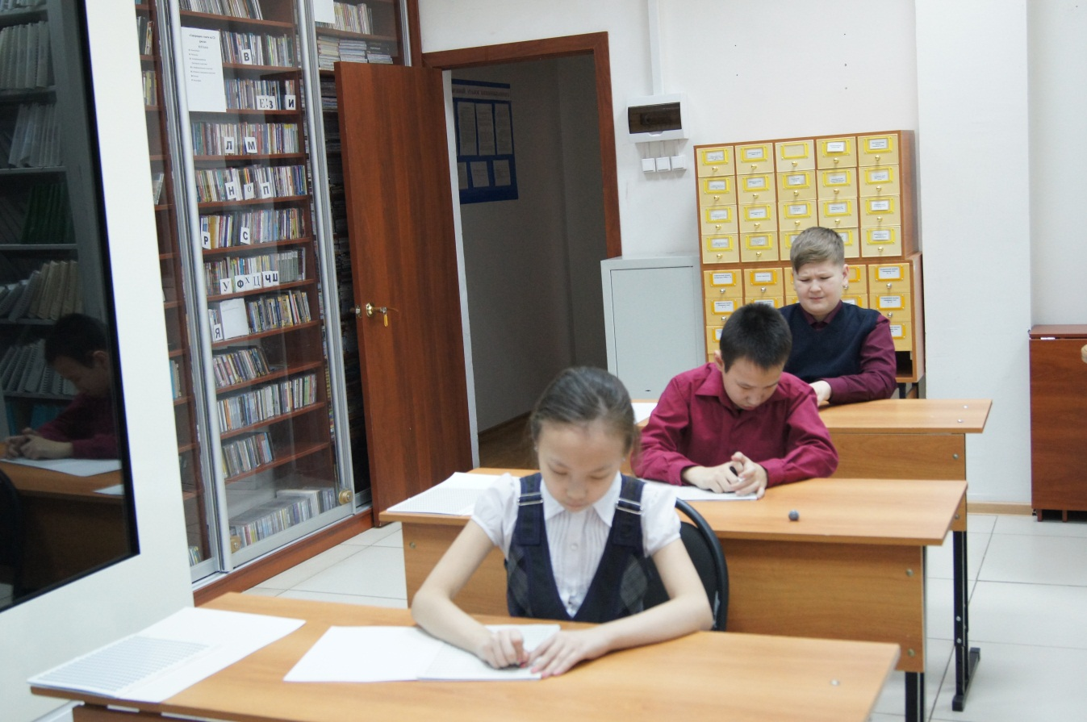

рывки текстов из книг-юбиляров 2017 года: «Вечера на хуторе близ Диканьки» Н.В. Гоголя, «Повесть о настоящем человеке» Б. Полевого, «Хоббит туда и обратно» классика детской литературы, английского писателя Д.Р. Толкиена. Для чтения, по Положению конкурса, выделялось 3 минуты.

Этап письма: русские народные пословицы. Время написания фразы: 2 минуты.

Конкурсантов оценивало жюри в лице Дмитрия Матвеевича Фомина (председатель жюри), сотрудника УПВЦ «Толбон», Охотиной Натальи Андреевны, зав. Тифло-информационно издательским отделом РБС, Герасимовой Евдокии Николаевны (секундант), библиотекаря отдела обслуживания РБС.

Согласно Положению конкурса, победители определялись по сумме набранных баллов (знаков) по письму и чтению. И по итогам двух этапов конкурса членами жюри объявлены победители. Ими стали:

Дети. Среднее звено:

**«КӨМҮЛҮӨК» №4, 2017**



1 место – Айыылаана Степанова, 6 класс (Сумма баллов 819: письмо 107, чтение 712)

2 место – Илья Смертин, 6 класс (Сумма баллов 480: письмо 47, чтение 433)

3 место – Андрей Петров, 7 класс (Сумма баллов: 417 письмо 115, чтение 302)

Дети. Старшее звено:

Спецприз – Максим Ефремов (Сумма баллов 465: письмо 142, чтение 323)

ВЗРОСЛЫЕ. Перспективная группа:

Спецприз – Безносов С.С. (Сумма баллов 377: письмо 98, чтение 279)

ВЗРОСЛЫЕ, Сильная группа:

1 место – Данилова С.Д. (Сумма баллов 1894: письмо 154, чтение 1740)

2 место – Спиридонов Н.М. (Сумма баллов 1621: письмо 136, чтение 1485)

3 место – Дейтина Д.И. (Сумма баллов 1555: письмо 135, чтение 1420)

Всего в конкурсе приняло участие 22 брайлиста, из них 6 детей.

Мы от всей души поздравляем всех участников и победителей! Ведь человек любящий и читающий книги – счастливый человек, он окружён множеством умных, добрых и верных друзей. Друзья эти – книги! Для наших читателей – это брайлевские книги.

Евдокия Герасимова

**БИБЛИОПОЛЕ**



**ЗЕМНЫЕ ГРЕЗЫ**

**18 ноября в нашей библиотеке состоялась презентация рельефно-точечного варианта книги молодого поэта Натали Добрянцевой «Земные грезы».**

Т

ворчество Натали индивидуально и неповторимо, а мысль автора необыкновенна и глубока. Слушать ее стихотворения и следить за их идейным развитием очень интересно, Натали очень талантливый и одаренный человек, и сама презентация прошла в очень доброй и теплой обстановке, как и стихи автора.

Стихи у Натали светлые, как и она сама, учат дорожить каждым мгновением жизни, дарованным Богом, радоваться солнцу, родным и близким, дарить свою любовь и тепло, не терять драгоценное время на ссоры и вражду.

Каждый день нам дважды не прожить,

И не правда, что они похожи.

Счастлив тот, кто смог их отличить,

Несмотря на трудности и грезы.

Вы с улыбки новый день начните!

Дождь иль снега за окнами, неважно,

Добрый взгляд любимым подарите,

И тогда все будет просто классно!..

**«КӨМҮЛҮӨК» №4, 2017**



Вот такие добрые, позитивные стихи у Натали Добрянцевой. Нам представилась возможность совершить поэтическое путешествие вместе с автором в её мир Вдохновения.

Сборник стихов «Земные грезы» вышел рельефно-точечным шрифтом в издательском отделе нашей библиотеки, в него вошли стихи, посвященные жизни, любви, волнующей красоте природы, ветеранам войны и молодому поколению. Вместе с Натали на презентации присутствовали ее любимая мама и люди, которые имеют непосредственное отношение к появлению этого поэтического сборника – Колесова Л.Н., заведующая отделом обслуживания Хангаласской ЦБС и О.П. Владимирова, председатель Хангаласской МО ВОС. Также дорогими гостями вечера были учителя Натали и член Союза писателей Якутии – поэт Олесова Любовь Гаврильевна.

Натали обрадовала и разволновала рецензия на ее стихи от незрячего поэта, члена Союза писателей Якутии Ивана Николаевича Егорова – Горного, зачитанной на вечере директором РБС Еленой Николаевной Находкиной. С самыми добрыми пожеланиями, текст рецензии и экземпляр сборника рельефно-точечным шрифтом был торжественной вручен автору.

Стихи у Наташи действительно самые разнообразные и очень жизненные и светлые, в них отражаются и любовь,

**БИБЛИОПОЛЕ**



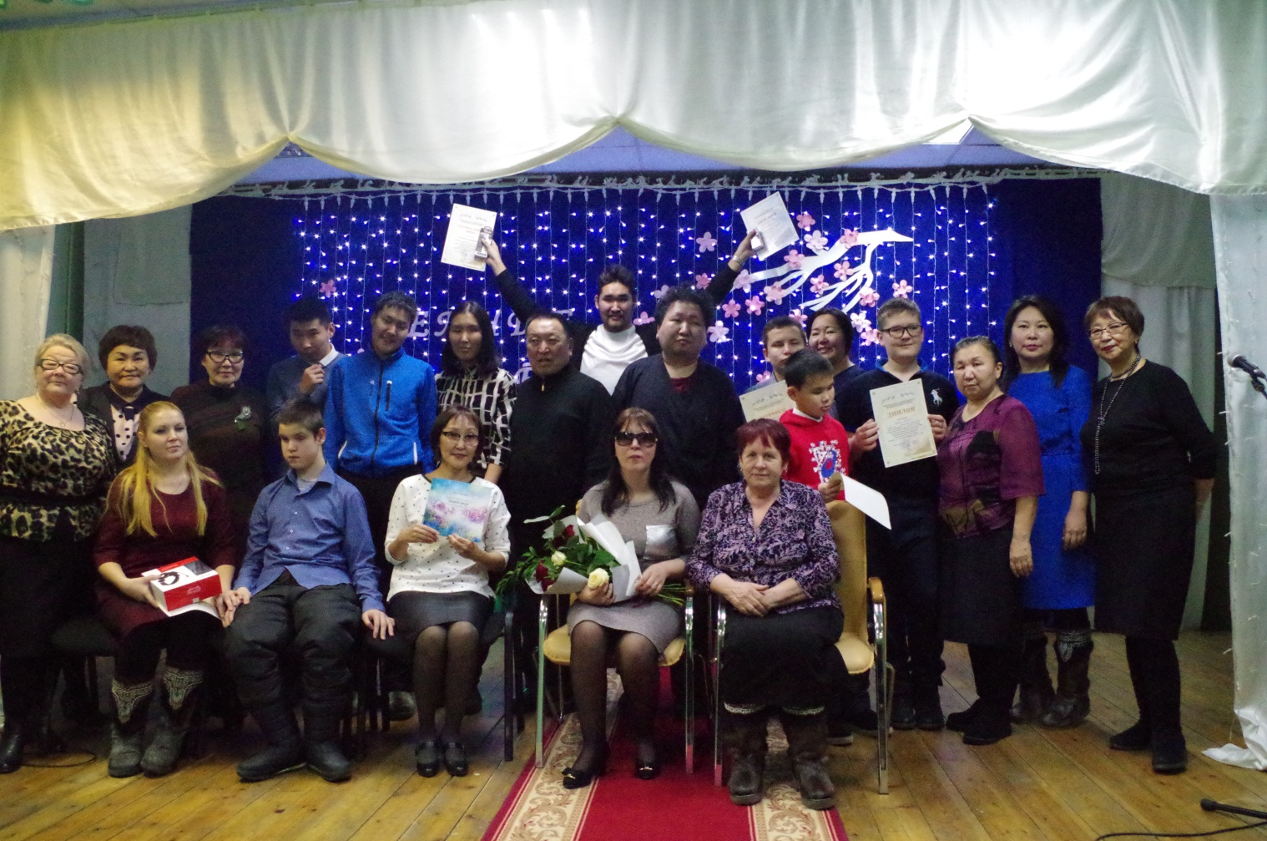

и надежда, и вера, и прощение – все самые светлые и искренние чувства, которые испытывает человек. Зрителей обрадовало музыкально-поэтическая композиция на стихи Натали Добрянцевой, которые исполнили наши читатели Эвелина Калугина, Анна Ким, Алена Васильева, Валентина Лямкина, Мичил Моисеев и Сахая Данилова. В этой композиции мы постарались отразить многогранную грань ее поэтического творчества.

Поэзия – это удивительная вещь. Она заставляет нас по-новому смотреть на мир. Она дает возможность выразить свои чувства, которые накопились в сердце. Поэзия возвышает нас над миром повседневности, будничности, обогащает духовно. Она помогает нам быть добрее, реши-

**«КӨМҮЛҮӨК» №4, 2017**



тельнее, нежнее, мужественнее.

Поэтому не случайно, что поэзия – это часть нашей жизни. Для кого-то большая, для кого-то совсем незаметная, но, безусловно, для всех – важная. «Земные грезы» – книга очень добрая, наполненная светом и жизненной мудростью, несмотря на молодой возраст автора. Пожелаем же Натали творческого полета, неиссякаемого вдохновения, искренних почитателей ее творчества.

Матрена Охлопкова



**БИБЛИОПОЛЕ**



**СЕМИНАР “ОБЕСПЕЧЕНИЕ УСЛОВИЙ ДОСТУПНОСТИ ПО ЗРЕНИЮ”**

**Дорожная карта, содержащая прогноз развития учреждений Российской Федерации на долгосрочную перспективу является интерактивным инструментом, позволяющим немедленно вносить изменения и уточнять сценарии развития данного объекта.**

27 апреля 2017 года Министерством культуры Российской Федерации был утвержден План мероприятий ("дорожная карта") по перспективному развитию общедоступных библиотек на 2017-2021 годы. Четвертая глава данного плана посвящена обеспечению условий доступности для инвалидов с ограниченными возможностями здоровья, в том числе и лиц с проблемами зрения. Тем самым, перед библиотеками поставлена задача – формирование нового информационного пространства, способного максимально полно обеспечить людям с инвалидностью равный и свободный доступ к информации.

8 декабря в Якутской республиканской библиотеке для слепых состоялся обучающий семинар “Обеспечение условий доступности для инвалидов по зрению», предназна-

**«КӨМҮЛҮӨК» №4, 2017**



ченный для сотрудников муниципальных библиотек. Всего приняли участие 45 специалистов из 19 районов Республики Саха (Якутия). Открыла мероприятие приветственным словом директор ГКУ РС(Я) «РБС» Е.Н. Находкина, обозначив основные тенденции, которые наметились в развитии системы общедоступных муниципальных библиотек. Заместитель директора С.В. Алексеева выступила с лекцией «Условия доступности для инвалидов по зрению». Представила порядок обеспечения физической и информационной доступности в библиотеках в соответствии с законодательством Российской Федерации. Затронула такие темы как «Модельный стандарт для специальных библиотек РФ», «Паспорт доступности». Изданиям специальных форматов для слепых и слабовидящих посвятила выступление заведующая отделом комплектования и обработки В.П. Иванова. Привела ряд примеров, позволяющих наглядно уяснить особенности различных специальных форматов. Обозначила источники комплектования ГКУ РС(Я) «РБС». Ведущий библиотекарь отдела обслуживания Е.Н. Герасимова уделила внимание культурно-просветительским мероприятиям для лиц с ограничениями зрения. Отметила, что основой адаптации лиц с глубоким нарушением зрения является социокультурная реабилитация в стенах библиотеки.

**БИБЛИОПОЛЕ**



Особое внимание было уделено особенностям обслуживания инвалидов по зрению, а также были предложены рекомендации из реального практического опыта работы. Проблемы и состояние обслуживания инвалидов по зрению в Республике Саха (Якутия) проанализировала главный библиотекарь Инновационно-методического сектора А. С. Никитина. Обозначила назначение специальной библиотеки в регионе как координирующий и методический центр, предложила новые формы взаимодействия ГКУ РС(Я) «РБС» с районами республики. Участникам была проведена ознакомительная экскурсия по теме «Тифлоиздательская краеведческая деятельность», «Социальное партнерство», а также произведен обзор тифлотехнических средств и адаптивных устройств. При этом экскурсанты задавали интересующие их вопросы. Все присутствующие получили раздаточный материал, включающий памятку-рекомендацию «Этика общения с людьми с инвалидностью», методические рекомендации «Тактильные таблички» и Каталог производителей и продавцов тифлотехнических средств реабилитации незрячих. Участники выразили единодушное мнение о необходимости проведения такого рода обучающих семинаров и практикумов.

Айталина Никитина

**«КӨМҮЛҮӨК» №4, 2017**



**“ЛИДЕР ЧТЕНИЯ-2017”**

**Кому, как не якутянам знакомы сильные, трескучие морозы? Стрелка термометра, установленного на улице, говорит нам о том, что необходимо одеться как можно теплее — 45 градусов ниже нуля! Но несмотря на суровые морозы и густой туман, в Республиканской библиотеке для слепых состоялось самое главное, итоговое мероприятие в этом году – «Лидер чтения-2017».**

Н

аграждение победителей проходило по 7 номинациям:

1. **«Самый активный пользователь компьютерного зала»** - Никандрова Екатерина Сергеевна.

Катя является нашей читательницей сравнительно недавно - с 2014 года. Сразу обратила свое внимание на компьютерный зал и с тех пор является его постоянной посетительницей. Катя является студенткой 4го курса, кстати, получает высшее образование по специальности «Библиотечно-информационное дело» в Арктическом государственном институте культуры и искусств, и компьютерные технологии в ее жизни занимают не последнее место как средство получения информации и досуга.

2. **«Юный книголюб»** - Айсен Дьячковский.

Нашего юного читателя, ученика 5-го класса Айсена Дьячковского, по праву можно назвать настоящим книголюбом. Как и все дети, Айсен очень любознателен, ув-

**БИБЛИОПОЛЕ**



лекается автомобильной техникой, с удовольствием про-сматривает рельефно-графические пособия. Кроме того, Айсен активно посещает разного рода мероприятия, в этом году впервые участвовал в конкурсе письма и чтения по системе Брайля и показал хорошие результаты.

3. **«С Брайлем по жизни»** - Кононов Иннокентий Павлович.

Наш старейший, уважаемый читатель Иннокентий Павлович Кононов действительно идет с Брайлем по Жизни. Иннокентий Павлович отдает предпочтение системе Брайля уже многие годы, постоянный участник конкурсов письма и чтения и активный пропагандист рельефно-точечного шрифта по системе Брайля.

4. **«Самый активный читатель-надомник»** - Кранин Сергей Алексеевич.

Сергей Алексеевич Кранин читает в нашей библиотеке с 2011 года, за это время он прочитал огромное количество книг! За 2017 год ему, как читателю-надомнику было отправлено 312 книг на флеш-картах и сd-дисках.

5. **«Самый активный удаленный пользователь»** - Корнилов Валерий Русланович.

Валерий Русланович пользуется безмерным уважением со стороны библиотекарей - он универсальный читатель, и человек с активной жизненной позицией. Предпочтение отдает больше брайлевской литературе, но в текущем году - с внедрением новых возможностей, скачал с сайта av3715.ru (электронная онлайн-библиотека) более тысячи

**«КӨМҮЛҮӨК» №4, 2017**



названий «говорящих» книг. К слову, Валера в прошлом году победил в номинации «Лидер чтения-2016», в 2015 году – «Самый активный посетитель массовых мероприятий».

6. **«Лучший социальный партнер 2017 года».**

Это почетное звание в этом году заслуженно получает ГБПОУ РС(Я) «Республиканский техникум-интернат профессиональной и медико-социальной реабилитации инвалидов» в лице методиста техникума Охлопковой Тамары Николаевны. Тамара Николаевна практически на каждое важное мероприятие библиотеки приезжает вместе со своими студентами, она активно принимает в их жизни участие и всячески способствует культурному просвещению ребят.

7. **«ЛИДЕР ЧТЕНИЯ-2017»**

Кто такой лидер чтения? Это человек, который не только много читает, но и делится своим читательским опытом, активно принимает участие на массовых мероприятиях, пропагандирует чтение и хорошую литературу. И в этом году Лидером чтения-2017 по праву становится наш уважаемый читатель Скрябин Иван Гаврильевич! Иван Гаврильевич, частый гость нашей библиотеки - всегда откликается на наши приглашения, с удовольствием делится своим впечатлением от прочитанных книг, с активной жизненной позицией он, несмотря на погоду и другие обстоятельства, снова и снова приходит в

**БИБЛИОПОЛЕ**



любимую библиотеку! Дорогие читатели, в преддверии самого волшебного праздника в этом году, мы желаем вам добра, благополучия, удачи и успехов!

Приходите почаще в нашу библиотеку, встречайтесь здесь с друзьями и единомышленниками, совершайте добрые дела и поступки и, конечно же, читайте, читайте, читайте!

**Евдокия Герасимова**

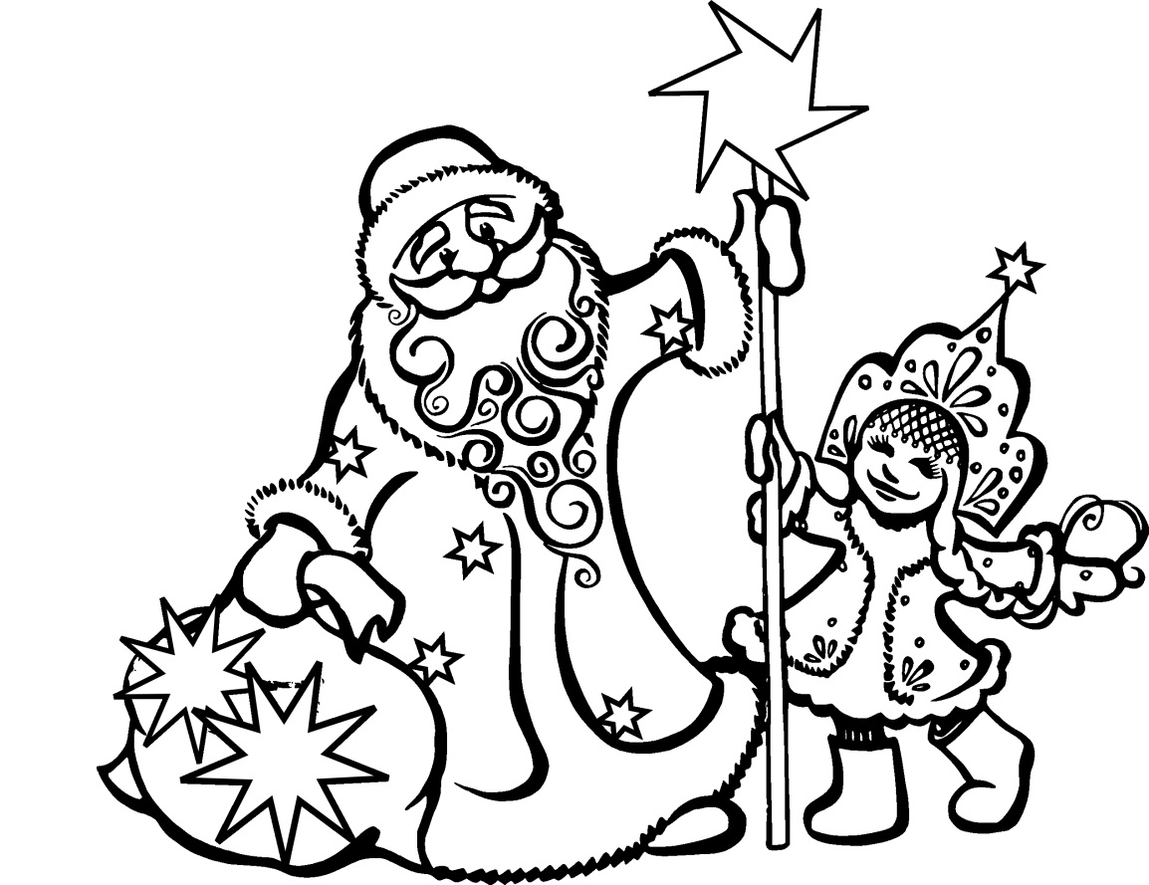

**«КӨМҮЛҮӨК» №4, 2017**



**“ИТОГИ ГОДА”**



**Заочный абонемент ГКУ РС (Я) РБС подвел итоги текущего года и присудил следующие номинации:**

**«Лидер чтения»** – Богданов Николай Иванович, проживающий в п. Мохсоголлох Хангаласского улуса.

**«Верность Луи Брайлю»** – жителю Намского улуса Федотову Ивану Ивановичу, который читает только брайлевские книги.

**«Лучший партнер - председатель»** среди местных организаций ВОС – Владимирова Ольга Петровна, председатель Хангаласского общества слепых.

**«Лучший библиотечный пункт»** – МУК Алданского района «МЦРБ им. Н.А. Некрасова» (директор Речистер Наталья Анатольевна).

Наши коллеги обеспечивают «говорящими» книгами 24 пользователя с проблемами зрения, постоянно участвуют в проводимых нами мероприятиях, в этом году 2 сотрудника Алданской МЦРБ проходили стажировку в нашей библиотеке. Со статьями библиотекаря по работе с инвалидами по зрению, Окрепкой Анны Зиновьевны, вы ознакомились на страницах журнала «Көмүлүөк».

**БИБЛИОПОЛЕ**



Традиционно заочный абонемент проводит литературные конкурсы, приуроченные к юбилейным датам писателей Якутии. И этот год не стал исключением, была объявлена литературная викторина – конкурс «Сүрэх тэбиитин сылааһа”, посвященная 95 – летию народного писателя Якутии Софрона Петровича Данилова, среди пользователей с проблемами зрения. Приняли участие 19 читателей, любителей краеведческой литературы. География участников очень обширна: от берегов моря Лаптевых до самых южных границ Якутии. Самый полный ответ на все 20 вопросов по жизни и творчеству народного писателя отправила Тимофеева Евдокия Иннокентьевна (Амгинский улус), II место присудили Ефимову Петру Павловичу из села Чычымах Таттинского улуса, III место заняла Рожина Роза Ивановна из поселка Тикси Булунского района. Всем победителям и участникам конкурса будут отправлены призы и сертификаты.

Всех своих читателей и коллег поздравляю с наступающим Новым Годом! Пусть все невзгоды обойдут Вас и Ваши семьи стороной, а радость и удача будут сопровождать Вас в новом году!

С.И. Пухова

**«КӨМҮЛҮӨК» №4, 2017**



**“** **ПОЗДРАВЛЯЕМ ПОБЕДИТЕЛЕЙ КОНКУРСА ЭССЕ!”**

П

одведены итоги Республиканского заочного конкурса эссе «Библиотека в моей судьбе», который был посвящен 50-летнему юбилею Республиканской библиотеки для слепых. В конкурсе мог принять участие любой желающий.

Благодарим всех 12 эссеистов за участие: Николая Михайловича Спиридонова, Михаила Анатольевича Сапожникова, Ивана Лаврентьевича Турантаева, Иннокентия Павловича Кононова, Мая Прокопьевича Емельянова, Марию Иннокентьевну Харлампьеву, Анну Николаевну Ким, Марию Ильиничну Егорову, Ивана Гаврильевича Скрябина, Людмилу Степановну Бызову, Любовь Гавриловну Олесову, Ибрагиму Михайловичу Ишниязову.

Представленные на конкурс авторские эссе оценивало жюри, в состав которого вошли сами сотрудники библиотеки. Выбрать победителей было нелегко, поскольку все работы заслуживали самых высоких баллов. Но тем не менее в ходе длительных обсуждений, жюри постановило победителей. Первое место занял Ибрагим Михайлович Ишниязов. Второе место – Лидер чтения-2017 года Иван Гаврильевич Скрябин. За третье место был награжден Николай Михайлович Спиридонов.

Все эссе участников вошли в сборник «Путь длиною в полвека», приуроченный к 50-летнему юбилею библиотеки.

**БИБЛИОПОЛЕ**



Радостным известием для читателей стало то, что это издание планируется опубликовать рельефно-точечным шрифтом в 2018 г.

Безусловно, такие конкурсы должны проводиться в библиотеке. Нам особенно дороги воспоминания, которые хранятся в памяти каждого читателя, ведь они помогают написать историю библиотеки.

Айталина Никитина



**«КӨМҮЛҮӨК» №4, 2017**



**“ДРУЖИЩЕ СНЕГОВИК”**



**Когда в России выпадает снег, на улицах, в парках и дворах появляются они – снеговики. Большие и маленькие, с метлами и без – они издавна были символами Новогодних праздников.**

В

есь последний месяц уходящего 2017 года наши маленькие читатели, воспитанники детского сада № 11 «Подснежник» мастерили со своими родителями новогодних снеговичков. 19 декабря на подведении итогов конкурса, мы с восторгом отметили, что фантазия детей и их родителей безгранична! Был и белоснежный меховой снеговичок, и снеговик из ваты, из риса, в технике папье-маше, и даже из ракушек! Мы от всей души поздравляем победителей и участников конкурса, и желаем еще больше фантазии и идей в наступающем 2018 году!

Евдокия Герасимова



**ЛЮДЯМ О ЛЮДЯХ**



***ТҮӨРТ АТАХТААХ***

***ДОҔОР***

**Былыр-былыргыттан киһи ыты иитэн, бэйэтигэр чугаһатан, үөрэтэн-такайан, бултуурга, харабыллыырга, ирдиир-силиэстийэлиир органнарга буруйу оҥорбут киһини суоллуурга көмөлөһүннэрэр. Сатаан ииттэххэ, көрдөххө-харайдахха ыт саҕа өйдөөх, иччимсэх, дьиэмсэх дьиэ кыыла суоҕа буолуо.**

ДЬ

окуускай куораппытыгар тыһыынчанан мөлтөхтүк көрөр уонна көрбөт дьон олорор. Үгүстэр уулуссаҕа таҕыстахтарына кими эмит арыаллатан, эбэтэр бэйэлэрэ эрэ сылдьар буоллахтарына үрүҥ торуоскаларынан суолу бигээн, бэрт эрэйинэн тротуарынан сылдьалларын элбэхтэ түбэһэ көрөбүт. Көрбөт киһиэхэ ордук уулуссаны туорааһын, иҥнэри-таҥнары суолунан сылдьыы элбэх харгыһы үөскэтэр. Tөһө даҕаны олох сайдан, инбэлиит дьон сылдьарыгар анаан «саҥарар» светофордары, сырыынньа суоллары, пандустары оҥорбуттарын иһин билигин даҕаны биһиги куораппыт устун көрбөт киһи баҕарбыт сиригэр барытыгар холкутук соҕотоҕун сылдьарыгар, куттаммакка айанныырыгар, кэлэригэр-барарыгар уустук.

Соторутааҕыта «Үрүҥ торуоска» ый түмүктэниитигэр Көрбөттөр республикатааҕы кулууптарыгар сылдьан, Михаил

Кондакову уонна кини кэргэнин Виктория Захарованы кытта

**«КӨМҮЛҮӨК» №4, 2017**



ваны кытта билистим.

Михаиллаах Виктория иккиэн эмчит идэлээхтэр, Дьокуускайдааҕы медицинскэй колледжы үөрэнэн бүтэрэн, Михаил Бекетов аатынан уулуссаҕа турар республикатааҕы бэтэрээннэр уонна инбэлииттэр интэринээт дьиэлэригэр, оттон Виктория Дьокуускай куораттааҕы медицинскэй кииҥҥэ (урукку 4-с поликлиникаҕа) кыра оҕолору чөллөрүгэр түһэрэр массажиһынан үлэлээбиттэрэ уонча сыл буолла, улахан уопуттаах специалистар. Иккиэн үлэлэрин олус сөбүлүүллэр, ис дууһаларыттан кыһаллан, дьону үтүөрдэр, чэбдигирдэр туһугар күннэтэ үлэлии-хамсыы, түбүгүрэ сылдьаллар.

Михаил Российскай Федерация Социальнай страховкалааһыҥҥа фондатын Саха Республикатааҕы салаатыгар көрбөт дьоҥҥо аналлаах сирдьит ыкка наадыйарын туһунан сайаапка биэрбитэ. Сыл курдук уочараттаан баран, киниэхэ анаан ыты бэлэмнээбиттэрин туһунан ыҥырыы кэлэн, Подмосковьеҕа айаннаан тиийэн, сирдьит ыттары дьарыктыыр анал оскуолаттан Бостон диэн лабрадор боруодалаах ыты ылбыта. Лабрадор ыттартан саамай өйдөөх, холку майгылаах боруода, ол иһин үксүн маннык боруодалаах ыты кыраларыттан көрбөт дьоҥҥо сирдьит быһыытынан бэлэмнииллэр.

Ол питомникка тиийэн, Михаилга анаан бэлэмнээбит ыттарын кытта икки нэдиэлэ устата бэйэ-бэйэлэригэр үөрэнсэн, дьарыктанан, уулуссаҕа бииргэ сылдьарга, ыта киниэхэ таһырдьа таҕыстаҕына көрөр хараҕа, сирдьитэ буоларыгар үөрэммиттэрэ. Онтон дьарык түмүгүнэн экзамен туттаран, Михаил ытын ыраах Дьокуускайга илдьэ кэлбитэ. Бостон кыратыттан анал үөрэҕи барбыт буолан, көрбөт киһини сирдээн илдьэ сылдьарга эрдэттэн үөрэҕи барбыта,

**ЛЮДЯМ О ЛЮДЯХ**



киниэхэ саҥа хаһаайыныгар сыстарга, иччи быһыытынан ылынарыгар уонна Михаил ытын хайдах салайарыгар, илдьэ сылдьарыгар, аһатарыгар бастакы оскуола инструктордара барытын ымпыктаан-чымпыктаан үөрэппиттэрэ. Михаил тэрилтэтигэр үлэлии кэлэригэр-барарыгар, онно-манна иннигэһэ суох, атын киһини арыалдьыт оҥостубакка сылдьарыгар, куорат устун айанныырыгар киниэхэ сирдьит быһыытынан сылдьар Бостона көннөрү ыт буолбатах, бу ыт мөлтөхтүк көрөр киһиэхэ реабилитациялыыр техническэй средство быһыытынан сулууспалыыр. Ол да иһин ыты аан дойдутааҕы «Кыһыл кириэс» тэрилтэ араҥаччылыыр, иччитэ сиэтэр тимир тутааҕар ол туһунан анал бэлиэлээх.

Бостон Дьокуускайга Михаиллыын куруук бииргэ сылдьар сүүрбэччэ маршрутун эндэппэккэ билэр, «остановка», «работа», «магазин», «больница» диэн уо.д.а. хаһаайынын хамаандатын иһиттэр эрэ ол маршрутунан барарга бэлэм буолар. Бастакыттан үөрэҕэ нууччалыы тылынан барбыт буолан, Михаил ытыгар хамаандаларын нууччалыы тылынан этэр. Куруук сылдьар сирдэрин ыта эндэппэккэ билэр, ханан айанныыр суолларын барытын чуолкай өйдүүр, ону ааһан иччитэ куттала суох хаамарын хааччыйар. Сарсыарда ахсын Михаил ытыгар «работа, вперед» диэтэ эрэ, быатыттан сиэппитинэн үлэлэригэр Бекетов аатынан уулусса диэки тиэтэйэ-саарайа бараллар.

Күҥҥэ икки-үс километры холкутук хаамаллар. Михаил: «Түөрт атахтаах доҕордонон олус туһанным, уулуссаҕа сылдьарбар, үлэбэр кэлэрбэр-барарбар абыраллаах, эрэх-турах сананаҕын», - диэн кэпсиир. Суолга туох эрэ мэһэй кэллэҕинэ, холобур, бордюр эбэтэр кирилиэс үктэлэ, ардыгар куттал суоһаатаҕына Бостон тохтоон, хаһаайыныгар биллэрэр. Алҕас иччитэ торуоскатын эбэтэр күлүүс тылын

**«КӨМҮЛҮӨК» №4, 2017**



мүччү тутан кэбистэҕинэ тииһинэн ытыран, илиитигэр төттөрү туттаран кэбиһэр. Синньигэс суол устун, кирилиэһинэн, эргиирдэринэн баралларыгар иччитин салайан биэрэр.

Хаһаайына үлэлиир кэмигэр Бостон тэһийэн-тулуйан күүтэн сытар, хаһан үлэлээн бүтэрин күүтэр. Киэһэ үлэ чааһа бүттэҕинэ, Михаил аны «домой, вперед» диэн хамаанда биэрэн, төттөрү дьиэлэрин диэки айанныыллар. Бостон билигин үс саастаах, сүрдээх өйдөөх ыт, хаһаайынын тылын истэр, барытын толорор буолан, тапсаллар. «Маннык сирдьит ыт киһиэхэ көмөлөһөр, илдьэр-аҕалар буолан, олус чугас доҕор буолар эбит», - диир Михаил. «Саамай кылаабынайа, бэйэн үчүгэйдик иитэн, наһаа атаахтаппакка илдьэ сылдьыаххын наада. Ыттаах сылдьан эрэх-турах сананаҕын, ханна даҕаны муннарыа суоҕа диэн эрэллээххин», - диир кини.

Бостон aһыгap сириксэнэ суох, xaaһы, кураанах ыт анал аһылыгын, эти сиир, миини иһэр, күҥҥэ иккитэ аһыыр. Социальнай страховкалааһын фондата ыты биэрэн эрэ кэбиспэт, сыл устата ыт аһыырыгар анаан 20 тыһыынча солкуобайы төлүүр.

Биһиги тыйыс тымныы кыһыммытыгар хайа да бэйэлээх уһун түүлээх ыт тоҥор бөҕө буоллаҕа дии, ол иһин кыһын атаҕа тоҥмотун наадатыгар Бостоҥҥа халыҥ наскы кэтэрдэллэр.

Дьокуускайга икки эрэ көрбөт киһи маннык ыт көмөтүнэн туһаналлар, сирдьит оҥостоллор. Ол да иһин буолуо, куруук көрбөт, маннык дьону кытта алтыспат, кинилэр кыһалҕаларын өйдөөбөт буолан, сорох дьон өйдөөбөттөр, ыттан куттаналлар. Автобуска реабилитация техническэй

**ЛЮДЯМ О ЛЮДЯХ**



средствотын быһыытынан Бостон босхо айанныыр, анал сертификаттаах буолан, ханнык баҕарар общественнай тэрилтэ дьиэтигэр хаһаайынын кытта киирсэр. Элбэх дьонноох сиргэ сылдьа үөрүйэх, онон саҥа дьону атыҥыраабат, уулуссаҕа хааман иһэн атын тыаска-ууска аралдьыйбат, дьонтон уонна транспортан куттаммат, иччитин тиийиэхтээх сиригэр кыһаллар. Маныаха сорох дьон сөбүлээбэтин биллэрэр, ордук куорат кытыытынааҕы маршруттар автобустарыгар, тэрилтэҕэ даҕаны илдьэ киирдэҕинэ, автобус суоппардара, пассажирдар «тоҕо илдьэ киирдиҥ диэн» сөбүлээбэттэрин биллэрэллэр.

Үлэ кэнниттэн киэһэ Михаил Бостонын сиэппитинэн дьиэлэригэр тиэтэйэ-саарайа хаамсаллар, Виктория кинилэри минньигэс aһын астаан күүтэр. Иллэҥ кэмнэригэр бу дьиэ кэргэн саҥаттан-саҥа ыраах дойдулары көрө-истэ айанныырын сөбүлүүр. Сайын уоппускаларын кэмигэр хайаатар даҕаны Хара муора биэрэгэр, Абхазияҕа, тас дойдуларга сынньана бараллар. Россия иһигэр күүлэйдиир буоллахтарына Бостоннарын илдьэ бараллар, оттон омук сиригэр ыты илдьэ барарга кэккэ мэһэйдэрдээҕин иһин хааллараллар. Маны тэҥэ иллэҥ кэмнэригэр бассейҥа сылдьаллар, Виктория театрга сылдьарын сөбүлүүр, филармонияҕа классическай музыка концертарын көтүппэккэ сылдьар. Михаил дуобатынан, саахыматынан дьарыктанар, «саҥарар» кинигэлэри истэр.

Көрбөт эбэтэр мөлтөхтүк көрөр дьон Михаил холобурун батыһан, маннык сирдьит ыты сакаастаан ылан, олохторун чэпчэтиэхтэрин, эрэллээх доҕор, арахсыспат аргыс оҥостуохтарын сөп.

Анна Захарова.

**«КӨМҮЛҮӨК» №4, 2017**



**КҮНДҮ ААҔААЧЧЫЛАРБЫТ! “Бөрүөҕэ боруобаланыы балаһабытыгар, өрүү да буоларын курдук, хомоҕой тыллааах хоһоон ымыылаах ыллыгын устун айанныыбыт. Инникитин да сээркээн сэһэннээх, хоһоон кэһиилээх суруктаргытын күүтэрбитин умнумаҥ...**

**ЖДЕМ ВАШИХ ПИСЕМ!**

**НАШ АДРЕС: 677007, г. ЯКУТСК,**

**проспект ЛЕНИНА, 58,**

**с пометкой “КӨМҮЛҮӨК”, т. 40-39-80**

**БАЖЕДОНОВ АЛЕКСЕЙ ТАРАСОВИЧ** – от ыйын 22 күнүгэр 1943 сыллаахха аҕыс оҕолоох дьиэ кэргэҥҥэ Верхоянскай оройуонун Боруулаах нэһилиэгэр төрөөбүтэ. Сэттэ кылаас үөрэхтээх. Маҥнай сопхуозка уонна сибээскэ үлэлээбитэ. Кэлин почтальонтан начальникка тиийэ үүммүтэ. 30 сыл эргиэҥҥэ үлэлиир.

Кини 80-нус сыллартан хоһоон айан саҕалаабыта. Ырыа буолбут хоһооннордоох, үксүн төрөөбүт дойдутун уонна айылҕатын хоһуйар. Ону тэҥэ Алексей Тарасович баянынан доҕуһуоллуур, хорга, ансаамбылга ыллыыр бастыҥ кыттааччы. Кэргэннээх, бииир кыыс оҕолоох, түөрт сиэннээх

**ПРОБА ПЕРА**



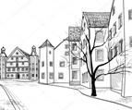КУОРАППАР

Халлаан диэки харбаспыт

Үрдүк дьааҥы хайалар,

Кылыгырас сүүрүктээх

Кэрэ Дьааҥы биэрэгэр

Кэлиҥ манна күүлэйдии

Киирбэт күннээх Дьааҥыга,

Үөһээ Дьааҥы куоратын

Үбүлүөйдээх ыһыаҕар.

Хорҕолдьуна көмүһэ

Саһыллара, саарбата

Сылгы-ынах сүөһүтэ

Дойду устун тарҕаата.

Кэлиҥ манна күүлэйдии

Күн эргийэр кэмигэр,

Үөһээ Дьааҥы куоратын

Үбүлүөйдээх ыһыаҕар.

Сибэккилээх сыһыыларга

Ньургуһуннаах кырдалларга,

Таастаах үрэх кытылыгар

Оҕо сааспыт ааспыта

Кэлиҥ манна көрсүһэ

Эдэр сааһы санаһа

Үөһээ Дьааҥы куоратын

Үөрэр-көтөр күнүгэр.

**«КӨМҮЛҮӨК» №4, 2017**



Тыйыс тымныы дойдута

Үөһээ Дьааҕы куората

Үгүс үтүө тутуутун

Үйэлэргэ анаатын.

КЭМПЭНДЭЭЙИ

Кэмпэндээйи Кэмпэндээй

Кэрэхсэнэр сир баайдаах

Кистэлэҥин булларбат

Күүстээх эмтээх күөллэрдээх –

Кэмпэндээйи Кэмпэндээй

Кэрэхсэнэр сир баайдаах,

Кэнэҕэһин даҕаны

Кэрэ кэпсээн буолуоҕа.

Кэмпэндээйи Кэмпэндээй

Сылаас илгэ сайыннаах,

Сылайбыты сынньатар

Өлбөт мэҥэ уулардаах.

Мичээринэн сыдьаайа

Күлэ-үөрэ көрсөллөр,

Кырдьаҕаска эдэргэ

Кыһамньылаах сүрэхтэр.

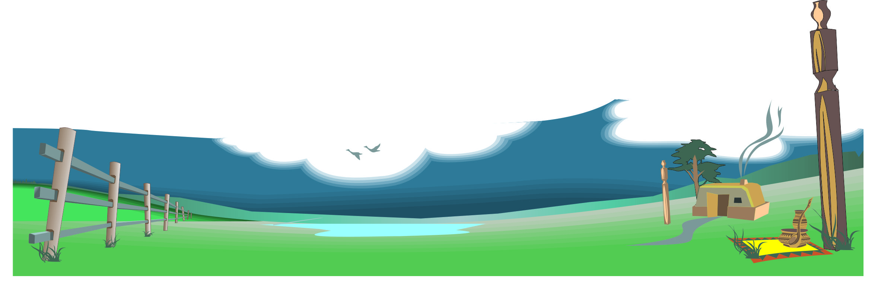 Кэмпэндээйи Кэмпэндээй

Кэрэ нарын кыргыттара

Кырдьа барбыт сүрэхпин

Сылаанньытан аастылар.

**ПРОБА ПЕРА**



**АГАФЬЯ ПЕТРОВНА АФОНИНА** - Таатта улууһун Абаҕа нэһилиэгэр балаҕан ыйын 14 күнүгэр 1940 сыллаахха күн сирин көрбүтэ. Хомоҕой тыллаах, айар куттаах Агафья Петровна “Уран” литературнай сойуус чилиэнэ. Маҥнайгы группалаах инбэлиит, үлэ бэтэрээнэ.

САХАМ СИРЭ БАРАХСАН

Саамал кымыс утахтаах.



Сайыҥҥы ыһыахтаах,

Сырылас куйаастаах,

Сибэккинэн киэргэммит

Сахам Сирэ барахсан.

Сааскы күлүм чаҕыллаах,

Сайа охсор салгыннаах,

Сандаарыйар сандаллаах,

Сүрэхпитин эрчимирдэр

Сахам Сирэ барахсан.

Сытыы дьыбар чысхааннаах,

Сыа көмүрүө хаһаастаах,

Суһаллык тиэтэтэ хаамтарар,

Сэргэхситэр Саҥа Дьыллаах

Сахам Сирэ барахсан.

Сиккиэр тыалым уоскутар

Саһарбыт тулабыт барыта.

Сэбирдэх иннибэр тэлээрэр

Сааһырыы боруогар тириэрдэр

Сахам Сирэ барахсан.

**«КӨМҮЛҮӨК» №4, 2017**



Саханы ууһатар кыргыттар,

Саханы дэлэтэр уолаттар,

Саханы аатырдар ыччаттар,

Сахалыы тыллаах омукпут

Сахам Сирэ барахсан.

АЛДАН ӨРҮҺҮМ

Туус маҥан атынан сиксилитэ айаннаан

Модун сүүрүктээх

Алдаммар тиийэбин.

Ханна эрэ тиэтэйэн дьулусханнык

Долгуннар бэйэ-бэйэлэрин эккирэтиһэн усталлар.

Орто дойдуга төһөлөөх элбэх

Үрэхтэр, өрүстэр, муоралар...

Тохтоло суох суккулла устарый!

Кэрэ эйгэлээх Алданым - күндү чугас миэхэ!

Модун күүстээх уу Аал көлөлөрө

Төттөрү-таары түүн-күнүс усталлар.

Бар-дьону, аһы-таҥаһы тохтоло суох

Тустаах сиригэр тиэрдэн үөрдэллэр.

Алдан кыыс Амматтан тардыылаах

Улуу Өлүөнэ өрүскэ суккуллар.

Алдан өрүһүм кэрэ көстүүтүнэн аатырар,

Аатырар сирин баайынан Сахам сиригэр.

Төрөөбүт кэрэ өрүспэр оҕо сааспар

Оонньоон ааспатаҕым олус хомолтолоох.

**ПРОБА ПЕРА**



Сэрии кэнниттэн да ыарахан сыллар ааспатахтар

Ама да саастар, ыарахан олох умнуллубат!

Битийэр мотуордаах тыынан устабын

Кэрэтин симэммит биэрэги одуулуубун.

Харааста, курутуйа олохтоох сирбэр төннөбүн

Үчүгэйиэн төрөөбүт дойдум сибиэһэй салгына...



**«КӨМҮЛҮӨК» №4, 2017**



***КАК МЫ ХОДИЛИ ПО ЛЕНСКИМ СТОЛБАМ...***

**Здравствуйте! Сегодня я вам расскажу, как нас этим летом поощряли за спортивные достижения. "Нас" - это не только слабовидящих, но и инвалидов вообще.**

***З***

а участие в регулярных спартакиадах и других соревнованиях премируют не только медалями и призами, но еще и путёвками на посещение природного парка "Ленские столбы". В это прекрасное место регулярно ходит речной теплоход и удовольствие это недешёвое. Так что вполне естественно, что я с нетерпением ждал этого события целый год. Началось наше путешествие в речном порту с холодного ветра и свинцовых туч. Начало августа в Якутии, это почти осень, так что нам не привыкать, и никто от поездки не отказался. На берегу собралась очень пёстрая компания инвалидов, тут были слепые, глухие, на колясках и без и даже парочка аутистов. Отплытие задержали всего-то на час и ничто не омрачило старт. Мы погрузились и отчалили. Внутри речного теплохода "Демьян Бедный" всё было как в хорошей гостинице: улыбчивый персонал, чистота и блеск,

**НАМ ПИШУТ**



уютные каюты. Как законопослушные пассажиры, мы сразу же ознакомились с важным документом - списком штрафов за порчу имущества теплохода. Самым удивительным открытием стал штраф за порчу вакуумного унитаза! Это чудо инженерного искусства было оценено дороже всех - аж в 161 тысячу рублей! Я конечно понимаю, что сей агрегат дорог сердцу каждого речника, но не настолько же… Одним из важнейших насущных вопросов стал вопрос питания и тут нас не разочаровали. Питание было. Ресторанное, трехразовое и неограниченное. Весь склад продовольствия, который запасли путешественники, пришлось тащить домой. Отплывали мы вечером и после ужина всех пригласили на дискотеку на верхнюю палубу, которая, как назло, называлась солнечной. Погода пыталась никого не щадить, начался дождь и подул ветер. Нам, инвалидам, было не привыкать к лишениям и народ на дискотеку всё-таки пришел, а вот несчастный ди-джей страдал, но терпел.

Всю ночь теплоход неторопливо шел к цели и утром мы увидели то, зачем пришли. Наш кораблик пришвартовали у подножия монументальной 220-метровой скалы. Мы живем на равнинной местности, поэтому такие пейзажи для нас очень необычны. Стоит пояснить, что это вообще за место. Как ни странно, Ленские они потому, что расположены на реке Лена на расстоянии примерно 200 километров от Якутска. На многие километры вдоль берега

**«КӨМҮЛҮӨК» №4, 2017**



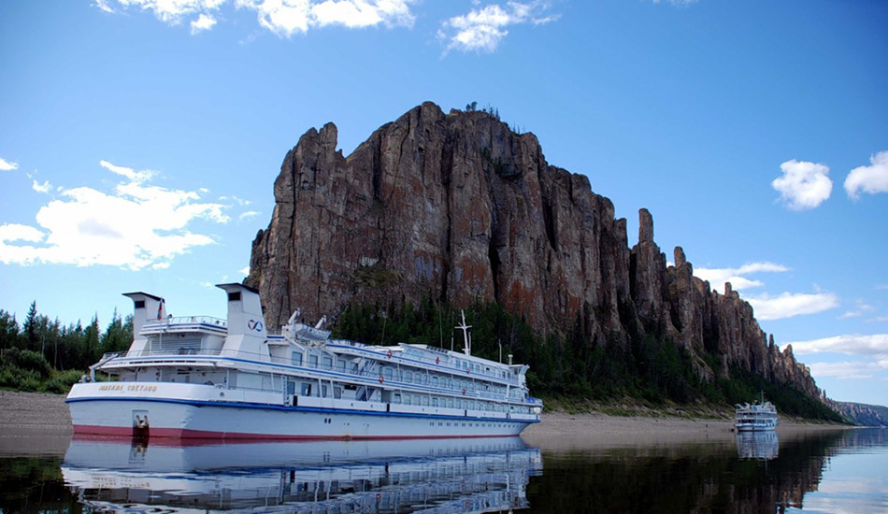

тянутся вертикально стоящие скалы высотой 200, а иногда и 300 метров. Так как это не какой-то там гранит или базальт, а самый настоящий кембрийский известняк, скалы эти очень сильно подвержены эррозии. За 400 тысяч лет вода и ветер сотворили такое, что ни одному скульптору-авангардисту и в голову не придет. Известняк - порода очень податливая, вот природа и порезвилась на славу. Кстати, через каких-то пару-тройку сотен тысяч лет вся эта красота окончательно разрушится, так что это замечательно, что мы успели посмотреть. Раньше на этом месте плескалось тёплое море, очень богатое жизнью. Подводные обитатели иногда умирали и их останки опускались на дно. За многие миллионы лет этих останков накопился приличный придонный слой и эти отложения, когда суша поднялась, постепенно окаменели и превратились в извес-

**НАМ ПИШУТ**



тняк. Осадочные породы ужасно плодородны, поэтому флора. а за ней и фауна, бушевали в этих местах не на шутку. Благодаря данному фактору в этих местах находят множество останков древнего животного и растительного мира, законсервированных миллионы лет. Бизоны, мамонты, шерстистые носороги и даже древние люди эпохи неолита, кого тут только не было! Эти самые древние люди оставили множество наскальных рисунков, рассказывающих про нелёгкие будни жителей каменного века. Как только мы добрались до этого чуда природы, все сотовые телефоны дружно заработали и принялись увековечивать хозяев. Когда поставили трап, все самые нетерпеливые устремились на берег. Согласно местным поверьям, если ты попал в национальный парк "Ленские столбы", то просто обязан совершить восхождение на смотровую площадку. В составе первой группы, страждущих я и полез на скалу ставить галочку в биографии. Снизу высота казалась вполне себе преодолимой, я планировал за полчасика смотаться туда-обратно и на этом успокоиться. Не тут-то было. Тропа с деревянными ступеньками различной степени древности извивалась среди сосен на несколько километров. Когда мне примерно в третий раз сказали: "Да тут осталось-то чуть-чуть!", я смирился с судьбой и уже автоматически переставлял ноги. В тот момент, когда я осознал, что не так уж мне и нужна эта смотровая площадка, всё, наконец,

**«КӨМҮЛҮӨК» №4, 2017**



закончилось. Закончились силы, дыхание, настрой и, собственно, подъём. Не все дошли до финиша и это здорово повышало самооценку. Могучая река Лена с такой высоты - это эпическое зрелище. Вдоль обрыва идет деревянный настил с ограждением, в дальнем конце которого специальная лавочка для фото фиксации достижения. Верхняя часть скалы довольно ровная, заросшая негустым сосновым лесом. Видимость на десятки километров в сторону реки. Противоположный берег плоский с небольшими сопками и непроходимой тайгой. Совсем другая экосистема. Места абсолютно дикие и почти нетронутые цивилизацией. Никакого мусора нигде нет. Да и рука не поднимется как-то испортить окружающий пейзаж. Единственное что немного омрачало впечатление - перспектива неизбежного спуска вниз. И, как оказалось - совершенно напрасно. Вниз мы шли гораздо бодрее. В очередной раз я восхитился мужеством и стойкостью наших инвалидов. Не каждый здоровый осилит такое восхождение, а нам навстречу поднимались даже дети на костылях! Некоторых людей то и дело передергивало судорогой из-за церебрального паралича, некоторые шли в непроницаемо-чёрных очках, держась за пояс поводыря… Честь и хвала вам - ребята! Вторая половина дня ушла на осмотр береговых построек и достопримечательностей. Оказывается, мы благополучно проскочили место проведения ритуального

**НАМ ПИШУТ**



обряда, который проводится перед каждым восхождением очередной группы. Деталей я не знаю, но место красивое. Во главе экспозиции стоит натуральный каменный идол в два человеческих роста, под ним алтарь и место для костра. Всё очень натурально и аутентично. Весь прибрежный лес изрезан ухоженными тропами, тут и там попадаются постройки, непонятного предназначения в национальном якутском стиле. Парк постоянно развивается и модернизируется, часто раздавался стук молотков или где-то что-то распиливали. Жаль, что стоянка длилась всего один день. Думаю, многое интересное мы даже не успели обнаружить.

Тем временем на самом корабле вовсю развивалась развлекательная программа. Среди пассажиров было несколько десятков детей и для них организаторы постарались устроить настоящий праздник. Например, креативный молодой человек в белом халате устроил шоу занимательной химии. Для этого ему очень пригодился жидкий азот. Дети с удовольствием расколачивали замороженные бананы и поглощали шипящие во рту, дымящиеся шоколадные конфеты. К вечеру вся детская компания бегала с лицами, разрисованными Аква гримом и фотографировалась с аниматорами. Уже после отплытия, ночью, для взрослых прошел конкурс исполнителей "Парус надежды". Скучать не давали никому почти до самого утра.

**«КӨМҮЛҮӨК» №4, 2017**



С рассветом мы прибыли в родной город, полные новых впечатлений и хорошо отдохнувшие. Несмотря на специфический состав пассажиров за всё время в пути я не наблюдал никаких ссор или скандалов. Инвалиды очень хорошо понимают друг друга, невзирая на отличия в заболеваниях. Атмосфера всё время была тёплой и дружеской, все старались помогать друг другу. Большое спасибо нашим работникам социальной защиты и организаторам за этот короткий, но такой запоминающийся праздник!

Евгений Марченко



**СОВЕТЫ ИЗ КОПИЛКИ**



**ЭТИ-СИИНИ ТЫМНЫЫГА**

**ҮӨРЭТИИ**

***ЧӨЛ ДОРУОБУЙА***

***ТЭТТИК СҮБЭЛЭРЭ***

**Күһүммүт ааһан, тымныы кыһыммыт кыһарыйан кэлэн эрэр. Билиҥҥиттэн ыла тымныйыы, сөтөллүү ОРВИ ыарыылара элбииллэр.**

т

ымныйыыттан ыалдьыы арааһа элбэх, ону барытын испииһэктиир кыаллыбат.Аны туран билигин эмп сыаната аһары ыараата. Кыра харчылаах киһи кыайан эмтэнэр да кыаҕыттан таҕыста. Тымныйыы эмэ кырата 97 солк. саҕалаан инньэ 617 солк тиийэ барда. Тымныйыы ыарыыларын утары тугу гыныахха сөбүй?

Тымныйыыны утары эти-сиини тымныыны тулуйарга үөрэтии(закаливание) эрэ быыһыыр кыахтаах. Маны хайдах оҥоруохха сөбүй. Манна уруккаттан биллэр биир саамай судургу, саамай кыра ороскуоттаах уонна саамай кылгас бириэмэни ылар ньыма баар. Ол маннык. Вафельнай соттору ууга илитэн, ыган баран онон, курданаргыттан үөһээ, көхсүгүн, агдаҕын, түөскун, моойгун барытын үчүгэйдик соттоҕун, сууралыыгын. Оччоҕо киһи сүрдээҕин чэбдигирэр, сэргэхсийэр. Аармыйаҕа сылдьыбыт уолаттар итинниги бэркэ билэр буолуохтааххыт. Маны таһынан атаҕы бэрбээкэйгэр диэри тымныы уунан суунуохха наада. Манна ордук уллуҥаҕы кытаатан сууйуохха наада. Тоҕо диэтэххэ уллуҥаххар элбэх ньиэрбэ баар. Холобура, киэһэ уһуннук үлэлээн, дэлби сылайан кэлээт, атаххын сууннаххына, сонно

**«КӨМҮЛҮӨК» №4, 2017**



сылайбытын ааһан хаалар, сэргэхсийэ түһэҕин. Вафельнай соттор суох буоллаҕына, маҕаһыынтан миэтэрэбэй сиитэс таҥаһы биир миэтэрэ атыылаһаҕын. Бу сиитэс таҥас кэтитэ суох, 50 см быһыылаах. Биир миэтэрэ усталаах сиитэс таҥас илиттэхэ бэйэтэ баанньыкка эт анньынар пехотка курдук буолар. Ол иһин тымныы уунан суураланарга да, баанньыкка да суунарга олус табыгастаах эбит. Көхсүгүн эмиэ бэйэҥ суунаҕын. Хайа да пехоткатааҕар ордоробун. Мин бэйэм сиэммин 4 ыйыттан носовой платок илитэн, ыган баран атаҕын, уллуҥун сууралыырга үөрэппитим. Маҥнай соһуйар этэ, онтон букатын да кыһаллыбат буолбута. Онтуката көмөлөспүт буолан кыһын чааһынай дьиэ иһигэр да, бастакы этээс иһигэр маайкалаах, турууһуктаах эбэтэр чараас ыстааннаах, атах сыгынньах кыстаабыта да, тумуулаан да, ытырдан да көрбөтөҕө. Дьиэбит да оннук ураты сылаас дьиэ буолбатаҕа. Син дьиэ дьиэ курдук этэ. Хата мин, эһээтэ, эбэһээт тапочкалаах сылдьар этим. Биллэн туран арыт син кыратык таҥыннарар этибит да үксүн оннук чараас таҥастаах-саптаах кыстаабыта. Түүн утуйарыгар суорҕаны саппытын үрдүнэн тэбэн кэбиһээччи.

Бу ньыма куоракка, тыа сиригэр эти-сиини тымныыны тулуйарга үөрэтэргэ саамай табыгастаах, кыра ороскуоттаах, аҕыйах мүнүүтэ бириэмэни ылар уонна доруобуйаны бөҕөргөтөр күүһүнэн, атын ханнык да ньыматааҕар бастыҥнара буолар. Бу уһун күн устата аҕыйах иллэҥ бириэмэлээх дьоҥҥо абыраллаах ньыма.

**СОВЕТЫ ИЗ КОПИЛКИ**



Бэйэҕит билэҕит “детканан” үлүһүйүү ыраатта баар.

Ол дьоннор билигин ханна баалларый? Күндү Сахам сирин олохтоохторо, бэйэҕитин, оҕолоргутун тымныы уунан сууралаан эккитин-сииҥҥитин тымныыга үөрэтэн (закалкалаан), ол-бу араас тымныйыыттан үөскүүр ыарыылартан халыҥ хаххата, суон дурдата оҥостуҥ.

*Уруккаттан биллэри сөргүттэ уонна суруйда Михаил Тимофеев - Лээги-Амма.*



**«КӨМҮЛҮӨК» №4, 2017**



**ГОРОСКОП НА 2018 ГОД**

**2018 год, согласно восточному календарю, пройдет под покровительством Желтой Земляной Собаки. В ночь на 16 февраля, на смену справедливому Красному Огненному Петуху приходит Собака. Новая хозяйка очень дружелюбное, общительное и беспокойное существо, но на протяжении всего 2018 года будет находиться на страже благополучия всех знаков Зодиака, одинаков проявляя заботу и внимание каждому своему подопечному.**

***ОВЕН.*** В 2018 году неукротимых и упрямых Овнов ждут не только взлеты, но и падения. На протяжении всех 12 месяцев нужно проявлять природную настырность, целеустремленность, и конечно, стремление всегда занимать лидерскую позицию. Энергия будет буквально бить через край, благодаря чему Овны смогут добиться большого успеха в работе и получить хорошую прибыль.

***ТЕЛЕЦ.*** Желтая Собака принесет Тельцам период спокойствия, когда они смогут немного передохнуть и восстановить силы. Перед этими представителями зодиакального круга находится две важные задачи – сохранить собственное здоровье и заняться укреплением семьи. В 2018 году самочувствие Тельцов будет крайне

**ЭТО ИНТЕРЕСНО**



переменчиво, поэтому потребуется особое внимание и контоль здоровья.

***БЛИЗНЕЦЫ.*** Желтая Собака приготовила для Близнецов очень много путешествий, новых романтических знакомств и необычных моментов. Наиболее радостным временем будет именно середина лета, когда Близнецов ждет очень приятное событие – это может быть помолвка, свадьба либо рождение долгожданного ребенка.

***РАК.*** На 2018 год Раки делают большие ставки, но для того, чтобы покорить заоблачные вершины, придется бросить старую работу и попробовать себя в новом деле. Представителям этого знака Зодиака будет тесно в крохотном офисе. Рак начнет сомневаться, боясь потерять то, что у него есть сейчас, но окажется тяжело устоять перед желанием двигаться вперед. Однако не стоит пытаться решать свои проблемы за чужой счет, так как подобные желания заранее обречены на провал. Звезды советуют взять все в собственные руки и сделать первый шаг к переменам.

***ЛЕВ.*** Уверенные в себе и волевые Львы вызывают уважение у Желтой Собаки, поэтому они могут смело идти на риск для достижения поставленной цели. В 2018 году произойдут перемены и на личном фронте. Звезды советуют больше времени посвящать второй половинке и детям. В результате семья будет намного важнее, чем финансы и карьера.

**«КӨМҮЛҮӨК» №4, 2017**



***ДЕВА.*** Девы очень рассудительные и всегда заранее планируют все дела и проекты, при этом они во всем хотят порядок и ведут строгий учет. Привычной тактики они продолжат придерживаться и в 2018 году, но звезды советуют подготовиться к неожиданным сюрпризам, которые могут быть как приятными, так и не очень.

***ВЕСЫ.*** Год Желтой Собаки оставит в жизни Весов хороший след. Представители этого знака Зодиака почувствуют необходимость перемен, поэтому они распрощаются со всем, что оказывает негативное влияние на настроение и состояние здоровья.

***СКОРПИОН.*** В 2018 году Скорпионы будут решительно настроены и постараются воплотить в жизнь все планы и бизнес идеи. Раньше они себя не считали гениальными и выдающимися личностями, но уже с первых дней января почувствуют сильную тягу к предпринимательству.  
Скорпионы будут полны сил и энергии, благодаря чему смогут справляться одновременно с довольно большим объемом работы, однако нельзя забывать про собственное здоровье и имеющиеся семейные обязательства.

***СТРЕЛЕЦ.*** На протяжении практически всего 2018 года судьба будет проявлять благосклонность к Стрельцам. Представители этого знака Зодиака очень импульсивные, поэтому начнут разрываться между работой и семьей. Конечно, Стрельцы добьются большого успеха в работе и

**ЭТО ИНТЕРЕСНО**



могут рассчитывать на карьерный рост, но им будет крайне тяжело сделать выбор жизненных приоритетов.

***КОЗЕРОГ.*** В год правления Желтой Земляной Собаки представителей знака Козерог ждут противоречивые события. Многие сосредоточатся исключительно на работе и наиболее важное значение будет иметь именно заработок, а карьерный рост отойдет на второй план.  
Из-за постоянной занятости, в семейной жизни Козерогов может появиться напряжение и недопонимание.

***ВОДОЛЕЙ.*** В год правления Желтой Собаки Водолеев ждут противоречивые события. Представители этого знака начнут буквально фонтанировать новыми и необычными идеями, которые в будущем принесут хорошую прибыль. Некоторое время все задуманное будет легко воплощаться в жизнь.

***РЫБА.*** В наступающем 2018 году все представители знака Рыбы будут чувствовать себя вполне уверенно. Прошлый год закончился очень успешно, благодаря чему они смогли задать довольно высокую планку на ближайшее будущее.

Уже с первых дней января может появиться возможность занять руководящий пост. Но только Рыбы не будут испытывать удовольствия от коллективной работы и вскоре могут потерять желание трудиться.

ИСТОЧНИК http://mlady.net/goroskop-na-2018-god